

Mr CARLIER Charlotte SEVIN
Groupe TD : SOG2 Dorian PINARD-LEGRY
Sous groupe : G3 Tristan QUIEVREUX
Romain ROUSSEAU
Romain RICHARD
(Nicolas RENON)

OSIATIS et l’infogérance sélective
Enquête sur l’entreprise et son marché

Rapport de PERS 2
Projet d’étude de réflexion et de synthèse.

Thème général :
L’entreprise dans l’actualité de ses marchés.

Paris la défense 05/05/2008
Semestre 1Filière : EMLV

Nom du tuteur : Mr CARLIER

Noms des auteurs : Charlotte SEVIN
Dorian PINARD-LEGRY
Tristan QUIEVREUX
Nicolas RENON
Romain ROUSSEAU
Romain RICHARD

Sujet : OSIATIS et l’infogérance sélective
Enquête sur l’entreprise et son marché

L’infogérance sélective avec un taux de croissance annuel d’environ 8% devient un enjeu économique pour les SSII. Comment OSIATIS compte t-elle gagner des parts de marché en France, où déjà bon nombre d’entreprises se font concurrence ?

L’entreprise dans l’actualité de ses marchés.


SOMMAIRE

LES UTILITAIRES

Liste des abréviations 3
Résumé français 4
Résumé anglais 5
Table des matières
INTRODUCTION

PREMIERE PARTIE

I – L’enquête : Notre équipe, nos ressources et l’interview.

A. Une équipe face aux difficultés 4
B. L’interview 9

DEUXIEME PARTIE

II – OSIATIS, une stratégie pour se démarquer

A. OSIATIS 14

B. Les activités proposées par l’entreprise 24

TROISIEME PARTIE

III - L’infogérance sélective, un service clé de l’entreprise

A. Prestations 29

CONCLUSION
ANNEXES

Liste des abréviations

SSII : Sociétés de Service en Ingénierie Informatique
SI : Service informatique ou Système d’Information
DI : Directeur informatique
PFA : Plate-forme applicative
IT : Information Technologie
DSI : Directeur Système Informatique ou Direction des Systèmes d’Information
BPO: Business Process Outsourcing
Résumé

Ce rapport PERS 2 est la consignation par écrit des fruits de notre enquête sur l’entreprise Osiatis.
Nous avons travaillé pendant près de deux mois sur ce projet avec une équipe composée de cinq étudiants ; Dorian, Tristan, Romain, Romain et Charlotte.
Nos recherches ont été effectuées de plusieurs manières, d’abord nous avons privilégie un axe « informatique », où naviguait un flot d’informations abondant et où il fallu faire la part des choses afin de bien cibler les activités d’Osiatis qui sont manifestement diverses et variées. Ensuite nous avons complété ces recherches avec des lectures de magazines professionnels et une veille médiatique, qui n’a d’ailleurs abouti à rien. Enfin, après être devenu compétent dans le domaine de l’infogérance, nous avons entrepris de prendre rendez-vous avec un cadre de l’entreprise. C’était un élément indispensable pour la validité de notre enquête mais surtout parce que cet entretien nous a permis d’une part de collecter des informations précieuses et d’autre part, de valider (ou non) les informations que nous avions d’ores et déjà recueillies.

Les résultats de notre investigation ont été très conséquents, il a donc fallu faire le tri et rendre le contenu aussi clair que possible.
Mais en synthèse nous pouvons dire ceci : Osiatis est une entreprise d’infogérance, qui se situe dans le secteur des services informatiques. C’est une SA, crée en 1998, qui connaît depuis sa création une évolution positive et constante. Elle a d’abord enrichi ses services par l’acquisition de plusieurs petites structures pour ensuite former en 2005, le groupe Osiatis, qui est la concrétisation de la fusion avec le Groupe Focal. L’infogérance en elle-même représente près de 60% de son chiffre d’affaire et elle se positionne en tant que spécialiste sur deux métiers :
- L’ingénierie et l’infogérance des infrastructures
- L’ingénierie et l’infogérance des applications
Ils ont un effectif, d’environ 3000 personnes. Ils possèdent 44 implantations dont 34 sont en France et le reste dans des pays de l’Europe de l’Est. Leurs métiers consistent à gérer une partie du système informatique des entreprises pour lesquels ils travaillent. Ils créent donc une SI au sein même de l’entreprise, et y envoient leurs employés pour des missions de plus 6 mois en général.
Il est important de préciser qu’il existe deux formes d’infogérance, l’infogérance global et l’infogérance sélective.
Osiatis se situe, se positionne et élabore son discours sur le service de l’infogérance sélective, et uniquement celle là, pour lequel elle se dit spécialiste.

C’est donc en possession de ces éléments que nous avons choisi de prendre pour objet d’enquête, leur service d’infogérance. C’est un marché qui existe depuis près de 20 ans et qui continue d’afficher une croissance globale et élevée d’environ 8% annuelle. On peut donc conclure, sans se tromper que l’infogérance sélective est un service clé de l’entreprise, et un enjeu économique pour celle-ci.

Summary

The PERS2 report is a written compilation of the fruits of our research concerning the
company Osiatis.

We have worked on this project for more than 2 months with a team of 5 students: Dorian, Tristan, Romain and Charlotte.
Our research has been done in several different ways, first of all we privileged the data processing track, from where an abundance of information flowed and where we were obliged to work through all the information in order to target correctly the Osiatis activities which are very diversified. Afterwards we completed our research by reading business revues, magazines and media watch channels, which we must add, gave no results.
In the end, after becoming competent in facilities management (or outsourcing), we decided it was time to set up a meeting with one of the managerial staff of the company in question.
This was an important element which would validate our report, but also because the meeting enabled us on the one hand to collect more precious information, and on the other hand to confirm (or not) the information we already had.

The results derived from our investigation have been enormous, it was necessary therefore to sort out the information to make sure the result was as clear as possible.
This is what we can say from the information we compounded: Osiatis is a facilities management company, which is situated in the data processing services area.
It is an SA (Plc) created in 1998, and has known since its creation, a positive and constant progression.
It first of all fortified its services by procuring several small structures which then became in 2005 the Osiatis group after successfully merging with the Focal group.
Facilities management on its own is 60% of its turnover and positions the company as specialists in two working areas:

- Engineering and facilities management of infrastructures

- Engineering and facilities management of applications

They have a staff of around 3000 people. They own 44 establishments 34 of which are in France and the rest are situated in Eastern Europe.
Their jobs consist in managing a part of the data processing system of the companies for whom they work.
They create therefore an SI within the company itself, and then send out their employees on missions of generally more than 6 months at a time.
It is important to underline, in order to understand what the company actually does, that there are two sorts of facilities management outsourcing: global outsourcing and selective outsourcing.
Osiatis positions itself and elaborates its arguments and communication only on selective outsourcing services for which they claim to be specialists.

It is therefore with these elements in hand we have decided to choose as a subject the facilities management (or outsourcing) service. Also this market has existed for nearly 20 years and continues to show a high yearly global growth of around 8%.

We can therefore conclude without much doubt, that selective outsourcing is a key service, and an economical stake for the company.

INTRODUCTION

Chargé de mener une enquête sur une entreprise et l’un de ses services, nous avons constitué une équipe de 5 étudiants et construit un rapport sur ce sujet.
L’entreprise en question se nomme Osiatis, c’est une SSII qui fait partie du secteur d’activité des services informatiques.
Osiatis est une entreprise qui propose plusieurs services qui consistent à rendre les nouvelles technologies de l’information et de la communication accessibles et efficaces pour toutes les entreprises, ainsi que mettre en œuvre et gérer les applications et les infrastructures distribuées des grands comptes et des entreprises de taille moyenne.
"Osiatis accompagne le DSI dans sa gouvernance et ses projets de transformation et d’externalisation sélective, sources d’évolution créatrice de valeur pour les grands comptes et les entreprises de taille moyenne". (www.osiatis.com)

L’infogérance est le service principal proposé par les SSII. Dans une actualité où les entreprises d’une part font de plus en plus appel à l’externalisation et d’autre part ont un besoin indispensable de systèmes informatiques opérationnels, notre enquête a alors pris une dimension beaucoup plus importante qu’au premier regard.
Nous allons donc étudier cette entreprise en se concentrant plutôt sur cette activité et particulièrement sur l’infogérance sélective.
Le marché de l’infogérance sélective, avec un taux de croissance annuel d’environ 8%, devient un enjeu économique pour les SSII. Comment OSIATIS compte t-elle gagner des parts de marché en France, où déjà bon nombre d’entreprise se font concurrence ?
Pour répondre à cette problématique, nous suivrons le plan suivant : Dans la première partie nous exposerons notre enquête, nos difficultés, notre équipe, nos ressources ainsi que le déroulement et la valeur ajouté de l’interview que nous avons faite avec un cadre supérieur de l’entreprise. Ensuite, dans la deuxième partie, nous verrons l’entreprise en elle-même, sa création, sa structure, son évolution, ainsi qu’une description exhaustive des différents services proposés par Osiatis. Enfin, la troisième partie traitera du service de l’infogérance, activité principale de l’entreprise.

I - L’enquête : Notre équipe, nos ressources et l’interview

A. Une équipe face aux difficultés
a) L’équipe.

L’équipe est structurée par six membres avec chacun un rôle bien défini (Mr Renon ayant quitté l’école au cours du deuxième semestre n’a pu assumer pleinement ses responsabilités, cependant il a mené à bien une partie de ses tâches en assistant Charlotte dans quelques unes de ses démarches) ; en voici la composition :

Chef de Projet : Charlotte Sevin.
Le chef de projet doit travailler plus particulièrement avec le responsable Délais afin de savoir de manière optimum qui doit faire quoi, et à quel moment. Par ailleurs c’est lui qui définit les objectifs de l’équipe.

Travail collaboratif et informations : Dorian Pinard-Legry.
Le responsable de l’information doit effectuer une veille dans certains journaux (Les Echos, Le Monde et The Economist entre autres). A sa charge de renseigner tous les membres du groupe de tout nouvel élément dans la collaboration ; et d’informer du bon déroulement des étapes.

Recherche : Romain Rousseau.
Le responsable des Recherches doit notamment ajuster précisément la problématique afin qu’elle ne soit pas trop ambitieuse ni trop restrictive. C’est lui-même qui mène les travaux d’investigation et axe la recherche sur tel ou tel domaine.

Planning et délais : Tristan Quiévreux.
Le responsable Planning travaille de paire avec le chef de projet afin de prévoir les actions à entreprendre. Il planifie et entreprend d’aménager un système de gestion du temps efficace. C’est lui qui peut conseiller d’accélérer ou de temporiser les actions collectives selon l’avancement des travaux.

Production : Romain Richard.
Le responsable Production doit fournir une synthèse de tous les travaux effectués afin de résumer rapidement l’ensemble des recherches. Il est également chargé de la production papier, c'est-à-dire imprimer les comptes-rendus, les correspondances, les résumés ; donc tout ce qui relève des supports de travail.

Méthodologie : Nicolas Renon.
Le responsable Méthode doit avant tout s’assurer de la bonne participation de chacun et de leur efficacité au sein du groupe. Il organise les marches à suivre de chacun pour avancer avec méthode dans l’étude.

En ce qui concerne les réajustements des axes de recherche, durant chaque réunion de groupe souvent le jeudi de 11h30 à 12h30 de chaque semaine, nous avons redéfini la marche à suivre chaque fois.

Voici les principaux remaniements de nos objectifs :
- Les questions concernant l’interview ont été systématiquement réétudiées en fonction de l’avancement de notre enquête.
  - Le planning de Gantt et le diagramme de Pert ont eux aussi chaque semaine été aménagés selon l’apport effectif de chacun à la collaboration du groupe.
  - Tous les documents ont bénéficié d’une attention particulière au niveau de la syntaxe et de l’orthographe puisque relus par chacun d’entre nous et corrigés si nécessaires (ce qui a permis un apprentissage complet des parties du dossier par l’ensemble du groupe.
  - Quelques approximations ont été commises cependant au niveau des délais

      - Les recherches

L’information a été collectée tout au long du deuxième semestre à partir du moment où l’équipe fut formée.
Les veilles médiatiques ont été effectuées de façon très précise et attentionnée mais il faut se rendre à l’évidence : très peu d’informations ont été trouvées de cette manière sur Osiatis et son marché, en l’occurrence l’infogérance.
Nous avons donc effectué la plupart de nos recherches sur Internet. Tant sur le site même d’Osiatis, très riche en explications sur son activité que sur d’autres traitant de sujets similaires.
Des études de marché et des sites publiés par des professionnels du secteur nous ont particulièrement aidés.
L’Infothèque du Pôle a ainsi beaucoup servi, non seulement de par ses accès Internet utiles (n’ayant pas tous la chance d’avoir un ordinateur portable) mais aussi par des documents riches en information.
Cette absence d’information au niveau des quotidiens s’explique sûrement par le fait que l’infogérance est un marché complexe et surtout nouveau en France.
Voila pourquoi chaque bribe d’information de ce dossier est exploitée au maximum.
La collecte des informations a donc été individuelle au début, puis progressivement mise en commun au fur et à mesure de l’avancement du dossier de PERS.
Les recherches sont finalement collectives, puisque chacun a profité au sein du groupe de l’information de l’autre coéquipier.

      - Notre synthèse

La taille du marché de l’infogérance représente en France environ 5 milliards d’euros et est en pleine expansion : + 7 % en moyenne par an, ce qui en fait en 2007 l’un des segments les plus dynamiques du marché français, et le plus rentable dans celui du marché des services informatiques. 700 ingénieurs ont été recrutés par OSIATIS en 2007. Un chiffre conséquent mais que la société ne juge pourtant pas assez élevé. En effet l’entreprise doit beaucoup recruter afin d’espérer maintenir le niveau des années précedentes (un nombre incalculable d’ingénieurs partent à l’étranger ou bien changent de société, d’autres encore sont bien trop qualifiés pour leur tâche : la société doit dès lors les reconvertir) c’est un phénomène très connu sur le marché des SSII.
Il est difficile de définir le concept d’infogérance car il s’agit d’un service, donc de quelque chose de l’ordre de l’immatériel. Pour résumer rapidement infogérer revient à confier la gestion informatique de ses données à une entreprise, (plus compétente en la matière que n’importe quelle autre entreprise ne s’occupant pas de ce service, car c’est son activité principale, son cœur de métier) ici OSIATIS.
C’est de l’externalisation des ressources (en anglais « outsourcing »). Pour simplifier les choses ; OSIATIS ne vend pas de matériel mais fait en sorte que le matériel en présence fonctionne au maximum de ses capacités et dans une optique d’optimisation.
Le but est donc sans surprise : diminuer les coûts, sécuriser les données, gagner en réactivité (les opérations de gestion et de maintenance informatique sont bien souvent très coûteuses ainsi que fastidieuses).
D’où l’intérêt de confier à un prestataire externe le soin d’optimiser le système informatique : gain de temps et d’argent.
L’infogérance est là pour fiabiliser et performer les processus informatiques des entreprises demandeuses.
Toutes les études tendent à démontrer que l’infogérance est perçue par la grande majorité des entreprises comme une réelle aide et non pas un service complémentaire ou facultatif, ainsi selon l’étude Markess International 75 % des entreprises l’envisage comme très utile.
Mais évidemment utile ne veut pas dire indispensable ; c’est pourquoi toujours selon cette étude seulement 5 % des entreprises ont eu recours à ce service.
Oui, le principal frein à l’infogérance est le souhait par les sociétés de vouloir rester autonome (car l’entreprise se dépossède d’une partie de ses compétences et devient dès lors dépendante de l’infogérant).
Une entreprise comme OSIATIS va gérer en tout ou partie les données vitales du client, voilà pourquoi certaines réticences se font ressentir à l’encontre de l’infogérance.
Afin d’être plus précis il faut savoir qu’il existe plusieurs types d’infogérance : sélective, complète, évolutive et de transformation.
L’infogérance sélective est leur activité principale, on l’appelle ainsi car c’est une infogérance par « appartement », c'est-à-dire par tranche, on cible ce qui ne marche pas et on externalise ensuite seulement ; c’est la spécialité d’OSIATIS. Lorsque tous les départements ont été infogérés on appelle cela l’infogérance complète.
L’infogérance évolutive se définit par une amélioration du système en place, on achète donc du neuf, on évolue et ce n’est alors plus l’entreprise qui en est responsable mais l’infogérant. Cette solution est lourde bien qu’efficace, c’est pourquoi très peu d’entreprises l’ont choisi.
La dernière dite « de transformation » se caractérise par la mise en place d’une Direction Infogérance Systèmes, d’un partenariat majeur avec Microsoft et l’optique d’un développement durable pour la démarche des impressions.
Autre information importante récoltée, celle de la démarche ITIL initiée par Osiatis elle-même. Il s’agit d’un système à part entière qui fait en sorte de rendre compatibles tous les autres systèmes entre eux. Une démarche à la base anodine où OSIATIS est leader mais qui a été approuvée par la suite et adoptée par toutes les SSII (Sociétés de Service en Ingénierie Informatique).
C’est un marché tiré par la demande et donc ultra-concurrentiel, OSIATIS cible les entreprises moyennes « mid-market » qui seront tentées de payer ces services plus chers puisque s’en occuper eux-mêmes leur est trop coûteux voir impossible.
OSIATIS est implanté dans 34 villes françaises, la stratégie de la société étant la proximité avec le client. Elle est cinquième sur son marché des SSII (derrière des sociétés plus grandes comme ATOS, THALES, SOGETI).
L’action OSIATIS est en ce moment autour de 4€, les cours ayant plongé de 50% sur le marché SSII il y a peu : c’est donc le moment d’acheter car les cours vont inexorablement remonter !
La stratégie future de OSIATIS serait de non plus se cantonner à être spécialiste de l’infogérance mais d’étendre leur activité à des domaines plus généralistes comme le fait IBM par exemple.
La durée des contrats varie de 2 à 3 ans, ceux-ci sont généralement renouvelés

      - Evolution du champ d’investigation

Au tout début de la collaboration au sein de l’équipe, chaque membre était d’accord pour axer nos recherches et nos investigations sur l’infogérance sélective et évolutive. Nous étions renseignés et ce service nous paraissait être la spécialité d’OSIATIS.
Mais rapidement, devant les difficultés à collecter des informations précises et nombreuses sur ce service, nous avons décidé d’un commun accord d’élargir le champ de nos investigations et de ne plus se restreindre à un seul type d’infogérance.
C’est pourquoi dans nos recherches nous parlerons de l’infogérance dans son ensemble et non plus de la « sélective » uniquement ; qui reste cependant la spécialité de la société OSIATIS.
Nous avons donc préféré produire un devoir plus riche et complet ainsi que compréhensible, plutôt qu’un devoir complexe et flou ainsi que court.
Car l’infogérance ; vous le comprendrez tout au long de ce dossier est l’activité principale d’OSIATIS.
Mais ce service s’accompagne logiquement d’autres services associés : ingénierie, maintenance, conseil, sauvegarde et sécurisation des données.
Ce sont tous ces services ajoutés à l’infogérance elle-même qui représentent un tout.
Deuxièmement le contexte géographique au travers duquel nous devions étudier OSIATIS a changé : à l’origine nous étions d’accord pour enquêter sur le marché européen où la société choisie s’est progressivement implantée. Puis par réalisme, nous avons opté pour un contexte unique : le territoire français. Estimant par là que choisir une cible trop grande et ambitieuse telle que le marché européen de l’infogérance serait une grossière erreur.
Troisièmement l’interview avec le directeur de la communication nous a éclairé à nouveau sur l’infogérance sélective. De ce fait les recherches récentes nous ont conduit à cibler plus spécifiquement ce type d’infogérance.
A noter que l’interview a été très instructive, celle-ci a duré plus d’une heure, et même si l’enregistrement effectué ne permet pas d’en apprécier pleinement la qualité, le script la traduira largement.

B. L’interview

La prise de rendez-vous pour l’interview a été quelque peu laborieuse.
Nous avons adressez un mail à plusieurs personne de l’entreprise sans qu’en l’espace d’un mois l’un d’eux nous répondent.
Suite à ce contretemps, Charlotte a contacté dans un premier temps Mme Troadec, interlocutrice chargée du département des Hauts de Seine, qui nous a envoyé vers Mme Beaud.
Mme Beaud, qui est chargé des contacts avec les actionnaires, est par ailleurs selon Mme Troadec, décisionnaire des Interviews. Nous lui avons donc adressé un mail et appelé mais ni l’un ni l’autre n’ont fonctionné, elle n’a pas répondu.
Dans un souci de se conformer au planning du cahier des charges, nous avons donc entreprit de trouver un autre interlocuteur. Nous avons donc décidé cette fois de contacter le siège social, demandé le secrétariat de Mr FRITSCH, où nous avons, non sans soulagement, pris contact avec Mme Satabin.
Celle-ci très compréhensive de notre démarche, a transféré le mail que nous lui avions fait parvenir au service communication, en particulier Mr Deprez, et nous a donné son numéro où le joindre.
Ainsi, après avoir eu Mr Deprez, celui-ci a eu la gentillesse de nous recevoir seulement 3 jours après qu’il ait reçu notre demande afin que nous puissions respecter les délais.

Mais finalement, bien que nous ayons été inquiété de ne pas trouver d’interlocuteur, le retard que nous avons pris dans notre interview, nous a permis en outre de finaliser, d’améliorer notre questionnaire. Des questions qui un mois auparavant nous paraissait intéressante ont perdu de l’intérêt dès lors que nous avons trouvé les réponses durant notre investigation.
C’est pourquoi, nous pouvons dire presque avec certitude que les questions que nous avons posé lors de l’interview, ne trouvaient pas de réponse autre part que de la bouche de Mr Deprez.

a) Le questionnaire.

Le questionnaire préparé pour l’interview a donc été revu de nombreuses fois au cours de notre enquête. Les changements opérés ont été fait en fonction de l’avancement de nos recherches, en effet la première version a été rédigée en groupe, un mois avant le dit entretien. Seulement, entre temps nous avons pu répondre par nous même, grâce à nos recherches, à bon nombre des questions que nous avions formulé. Cela nous a permis, selon nous, de faire une questionnaire de meilleur qualité. Nous avons donc, pour la version finale, scindé notre questionnaire en deux. La première partie concerne les questions auxquelles nous ne pouvions pas répondre, et la deuxième traite des questions sur lesquelles nous aimerions avoir des confirmations sur la véracité des informations ou des chiffres recueillis.

Première partie interview :

- Pourriez vous nous présenter ce que vous faites au sein de l’entreprise, la fonction que vous occupez et quelles sont concrètement vos attributions.
- Y a t il des consignes spéciales émanant des cadres dirigeants concernant la communication ? Quels enjeux pour le groupe présente votre service, selon vous ?

I/ L'entreprise

- Quelles sont en deux mots, les activités de l’entreprise ?
- - Qu’est-ce qui vous caractérise/ vous différencie de vos concurrents ?
- - Quel type de management appliquez-vous ?
- - Comment s'organise l'entreprise entre toutes les implantations ? ont-elles les mêmes directives ? la même politique de développement ? qui coordonne tout cela ?

II/ Le marché

- - En 2006 Osiatis, dans un vos communiqués vous avez dit être classé au 7ème rang des SSII. Comment vous positionnez vous sur la marché ? En terme de pourcentage de part de marché, savez-vous dans quelle fourchette vous situez vous concernant le domaine de l’infogérance aux infrastructures ? dans l’infogérance des applications ?
- Vos principaux concurrents sont « Cap Gemini, Atos Orgin, Steria, Sopra, HP, Unilog, Bull » et en concurrence indirecte, les SI ? En voyez vous d’autre ?

Caractéristiques du marché :
Connaissez-vous le nombre d’acteurs sur ce marché ?
Les caractéristiques principales de vos concurrents ?
Comment segmentez-vous le marché ? (Grands comptes, Mid market … ?)

III/ Positionnement

- - Vous affichez des chiffres de croissances positifs à tous les niveaux, donc cela veut dire que vous avez une stratégie, un facteur ou un positionnement particulier qui rend votre entreprise si dynamique. Pouvez vous nous expliquez si tel est la cas, quelle est cette stratégie ?
- - Quelles sont les stratégies concernant votre marketing, ou la communication ? y’en a-t-il une en particulier ?
- - Vos principaux clients sont les grands comptes (environs 300, ou plus ?) et les moyennes entreprises, une politique envisagée sur l’élargissement de votre clientèle ?
- - Quelle est votre typologie de clients ? (Grands comptes, petits, internationaux…) Que référez-vous ? Quels sont les avantages ou les inconvénients de travailler avec l’un ou l’autre ?
- - Sur quel critère acceptez vous un contrat en demande direct ?
- - Avez-vous comme une sorte de success story dans vos contrats ?

IV/ Perspectives

- - Quelles sont vos attentes ? sur quoi se fondent-elles ? des chiffres ? Quelles prévisions ?
- - Vous vous implantez de plus en plus en Europe, qu’envisagez-vous de plus dans les années avenir.
- - Sur quelles offres vous distinguez-vous ?
- - Vous avez des services très spécialisés, en avez-vous tout de même de plus généralistes ?

V/ L'infogérance sélective

- Il y a infogérance globale et infogérance sélective, pourquoi vous spécialiser uniquement dans l’infogérance sélective ?
- L’infogérance est votre principal service. Au vu de nos recherches, il y a plusieurs points que nous aimerions éclaircir. Vous vous dites leader de l’infogérance sélective et évolutive dans les domaines des infrastructures et des plates formes applicatives ; en quoi exactement êtes-vous leader ? Ensuite, vous vous dites tantôt leader, tantôt spécialiste, quelle nuances voulez-vous exprimez ?
- - En dégageant environ 60% de votre CA, quelles évolutions envisagez-vous pour ce service ?
- - L’effectif : combien de personne travail sur ce service ?

VI/ Osiatis dans les années à venir

- - Quels nouveaux services pour le futur ?
- - Osiatis a-t-elle une politique à long terme mise à part celle de se développer ?

Deuxième partie Interview (Précisions ou confirmation des éléments acculez durant l’enquête) :

- - Combien d'implantations en France ? 34/44 ? A l’étranger ? 10/44 ?
- Chiffre d’affaire prévisionnelle ? D’après Euroland finance il serait environ de 252 Millions en 2008 et de 265 Millions en 2009, cela semble t-il réaliste et surtout conviendrait-il a votre politique de développement ?
- - Quels effectifs en France, sources disent 2648 a 3000 en 2007 ?

Remarque personnelle : Aucune publication ailleurs que radio et blogs professionnels, y a-t-il des raisons à cela ?

b) Le rendez-vous.

- Evolution de l’image qu’on ce fait d’Osiatis dans le temps du projet du Pers2

L’image que l’on c’est fait de l’entreprise à beaucoup évolué. Car lorsque que l’on nous a attribuer l’entreprise Osiatis nous ne savions rien de son activité.
La semaine qui a suivi l’attribution des sujets, lors de la première réunion, nous rencontrions déjà nos premières difficultés. Osiatis se spécialise sur 4 métiers complémentaires : l’infogérance d’applications et d'infrastructures, l’ingénierie d’applications et d'infrastructures, la maintenance des systèmes critiques et le consulting. Et lorsque nous avons voulu définir ces 4 activités nous sommes tombé sur un vocabulaire informatique qui nous échappait un peu. Mais grâce à de nombreuse recherche nous commencions à saisir l’activité de l’entreprise Osiatis. Lors du choix du service que nous voulions étudier, nous décidions de prendre l’infogérance car c’est l’activité principale d’Osiatis. Mais là encore nous sommes tombé sur l’obstacle du vocabulaire. Nous avions une réelle difficulté à différencier l’infogérance global, complète, évolutive et l’infogérance sélective. C’est lors de l’interview avec M. Desprez que nous avons pu maîtriser entièrement notre sujet. Directeur de la communication de l’entreprise il a su nous expliquer parfaitement le service de l’infogérance sélective, lequel nous avons choisi car c’est l’activité principal de l'entreprise.

- La mise au point du questionnaire

Le questionnaire c’est divisé en sous-catégorie de questions. Notre questionnaire commence donc par des questions générales qui portent sur l’entreprise et sur le marché. Ensuite nos questions deviennent un peu plus précises, avec l’offre et la demande. Pour finir avec des questions très précises sur un service de l’entreprise et sur sa stratégie future. Ainsi nous avons pu aborder un champ assez vaste sur l’entreprise et ses activités en plus de gagner du temps et d’obtenir le plus d’informations.

- - L’attente de l’équipe

Osiatis est une société qui fait de l’infogérance. Le vocabulaire est vaste et compliqué pour essayer de comprendre réellement tout ce que concerne la société. Une des premières attentes de l’équipe à été de pouvoir grâce à l’interview éviter tout les amalgames que l’on pouvait faire avec le vocabulaire. D’autre part il était difficile pour le groupe de bien maîtriser le marché sur lequel se situait Osiatis l'interview serait donc une occasion de répondre à nos interrogations. L’interview est également l’occasion d’avoir un contacte directe avec un personne de la société. Enfin l’interview est la concrétisation de tout un travail sur l’entreprise car il permet de combler les derniers détails du projet et ainsi de marquer la fin du projet.

- Le déroulement de l’interview ses temps forts

C’est le directeur de la communication de la société Osiatis, Mr Jean Desprez, qui nous a accueilli pour l’interview. Il s’occupe de la communication interne et externe, car du fait que Osiatis soit côté en bourse, la communication financière de l’entreprise est importante. Il est dans l’entreprise depuis ça création c’est à dire depuis 10 ans.

a) L’entreprise

L’entreprise Osiatis se trouve sur le secteur de l’informatique, c’est une SSII et sa principale activé est de s’oocuper du matériel informatique des entreprises pour qu’il marche de la meilleur façon mais aussi qu’il suive les dernière évolution tout en leurs coûtant moins chère. L’entreprise se positionne donc sur un secteur différent des constructeurs. Le métier d’Osiatis c’est de se substituer au client pour exploiter, administrer, supporter, maintenir, faire évoluer leur infrastructure informatique et leurs applications. L’infogérance est notre activité principale car elle en constitue 80%, les autres 20% sont l’ingénierie et le consulting. L’organisation de l’entreprise est fonctionnelle. La direction administrative, financière et des ressources humaines occupent moins 200 personnes de l’effectif total d’Osiatis. Tandis que la direction de la production occupe la majorité de l’effectif d’Osiatis avec plus de 2500 personnes. En ce qui concerne la structure juridique, Osiatis est une société anonyme à directoire et conseil de surveillance. Elle est contrôlé par un actionnaire majoritaire, Buttler. Osiatis de nombreuse implantion en France car par son métier elle doit entretenir une proximité avec ses clients.

- Le marché

Osiatis se situe sur un marché de l’entretien service. Ce marché se divise en deux segments : les infrastructures et les applications. On entend par infrastructure tous ce qui filiaterie, c’est à dire les serveurs, les systèmes d’exploitation mais également les câbles qui font marcher toute l’informatique d’une entreprise. Le segment des applications consiste à faire en sorte que les applications installé sur le réseau informatique d’une entreprise marche mieux mais aussi à faire évoluer ces applications pour que ensuite cela fonctionne mieux. Cependant Osiatis ne crée pas de logiciel.
Osaitis est la 5 ème SSII sur son marché. Ses principaux concurents sont “Atos, Hystéria, Sogétie et CapGemini”. Osiatis est essentiellement une société de grand compte. Cela représente la majorité de son chiffre d’affaire. Cependant Osiaits se déplace petit à petit sur le mid-market car il y a moins de concurrence et que cela paye mieux. Enfin on entend par mid-maket, une société qui a au moins 200 à 300 postes de travail.

c) L’offre

L’offre n’a pas une grande importance sur le marché de l’infogérance. Le marketing n’a donc pas une place importante, c’est un marché très concurrentiel ou la différenciation est difficile. L’innovation ne se fait dans les service mais de la façon dont l’entreprise traite les problèmes du client. Osiatis est donc sur un marché tiré par la demande.

d) La demande

Comme nous l’avons montré précédemment la demande à un rôle fondamental sur le marché de l’infogérance. Il est difficile pour Osiatis d’aller voir ses clients et de vendre un service dont ils n’ont pas besoin. C’est donc ces clients qui viennent à lui, qui exposent leurs leurs problème et Osiatis doit pouvoir leur proposer une solution.

e) L’infogérance sélective

On distingue deux types d’infogérance. Il y a l’infogérance globale et l’infogérance sélective. L’infogérance globale c’est quand une SSII remplace entièrement le matériel et l’effectif informatique d’une entreprise. Cette pratique ne marche pas vraiment en France. Osiatis propose donc de l’infogérance sélective, elle s’implante dans l’entreprise par petit bout. L’entreprise fait sous-traiter une partie de son entreprise et si elle est contente elle sous-traite un autre petit bout de son entreprise. De plus l’infogérance sélective se centre sur la direction informatique et non la globale ce qui rassure plus l’entreprise. Le métier d’Osiatis c’est de se substituer au client pour exploiter, administrer, supporter, maintenir, faire évoluer leur infrastructure informatique et leurs applications.

f) Osiatis dans les années à venir

La stratégie d’Osiatis dans les années à venir est qu’elle va se servir de son image de société spécialiste dans l’infrastructure et les applications. Cela leur donne une position valorisante par rapport aux autres entreprises cependant c’est une stratégie à court terme. Grâce à ses bons résultats Osiatis investie pour préparer son avenir. Et cette investissement sert principalement à l’élargissement de l’entreprise dans le segment de l’application car c’est un marché plus porteur que le marché des infrastructures. A long terme Osiatis compte se généraliser petit à petit en élargissent ses fonctions.

c) Notre synthèse.

L’interview nous a apporté beaucoup en terme de clarté, et de précision. Nous nous sommes rendu compte que beaucoup d’informations étaient erronées et de ce fait nous avons fait de nombreuses modifications ou adaptations dans certain point de notre rapport.
Ensuite, les informations recueillies grâce a M Desprez sur la stratégie commerciale et marketing a été bien plus que précieuse. Bien que le groupe sur son site Internet affiche une rubrique traitant sur ce sujet, il n’y a avait rien de bien pertinent a exploiter pour notre dossier, or notre intervenant a su nous expliquer leur démarche, avec précision et pédagogie. Nous pouvons dire que nous avons été chanceux d’obtenir un rendez-vous avec le directeur de la communication car sans nul doute, il nous exposé les activités de l’entreprise qui sont assez complexes en un discours limpides et avec beaucoup de bons sens.

En résumé cette interview que nous avons faite en fin de projet a influencé tout notre rapport. En effet nous avons eu en 1h30 une vision globale et en même temps précise d’Osiatis, que nous n’avions pas acquis en presque deux mois de recherches. Une même vision que nous avons tenté de faire transparaître dans la partie suivante, qui traite donc de l’entreprise en elle-même.

II - Osiatis, une stratégie pour se démarquer

A. OSIATIS

a) Sa présentation, son actualité, son historique

Afin de présenter au mieux l’entreprise OSIATIS, nous avons préféré avant toute chose, commencer par une description générale de celle-ci, pour ensuite dans un soucis de cohérence et pour une meilleur compréhension, continuer avec un bref historique de sa création et de son évolution.

Présentation :

OSIATIS est donc une entreprise qui fait partie de ce que l’on appelle les sociétés de service en ingénierie informatique (SSII). Par définition elle se situe dans le secteur tertiaire.
OSIATIS se veut spécialiste de l’infogérance sélective et évolutive aux infrastructures mais elle dispose également d'offres complémentaires en ingénierie, gestion des services et maintenance des infrastructures et des applications.
Son but est principalement de proposer des ingénieurs (en informatique, électronique …) aux grandes entreprises (tels que EADS, Alcatel, Thales, SNCF …) mais aussi aux PME (Petites et Moyennes Entreprises).
En général, le service proposé par l’entreprise est l’envoi d’ingénieurs au sein de l’entreprise où se crée par la même occasion un service informatique. La durée de cette prestation de service (que l‘on nomme « mission ») est variable, elle est comprise en général entre 3 à 18 mois, elle dépend bien évidement de l’exigence et des besoins du client.
De ce fait, on pourrait donc penser que OSIATIS en tant que SSII, est quelque peu semblable à une entreprise qui offre des services d’intérim ; en réalité il est important de noter que la différence réside dans le fait que l’ingénieur est rémunéré par OSIATIS et non par l’entreprise dans laquelle il exécute sa mission (le salaire pour l’employé est donc fixe).

Enfin, l’informatique étant un domaine relativement récent en entreprise, les services proposés et inhérents a celui-ci le sont alors également. On constate que le marché de ces services est qualifié de « marché les plus prometteurs » par les professionnel, ce qui nous renseigne et nous fait donc comprendre que OSIATIS soit une jeune entreprise qui s’est construite autour de la demande croissante dans ce domaine.
Pour finir, Osiatis étant une entreprise récente, il est plus facile au jour d’aujourd’hui d’avoir une « overview » sur celle-ci, c’est pourquoi il est intéressant de consulter les articles la concernant ainsi son bref historique (présenté ci-dessous) afin de s’en faire une idée. On remarquera que l’historique est tiré du site officiel de l’entreprise, ainsi que les commentaires qui y sont joins.
Un bref historique :
Avant de donner l’historique d’Osiatis telle qu’elle est aujourd’hui, on précisera tout d’abord un point qui semble avoir été oublié, du moins c’est ce que nous avons pu constater durant notre « investigation ».
Osiatis est issue de Thomainfor, une entreprise établie a Villacoublay jusqu’en 1997, moment où elle a été racheté par le fonds privé Butler Capital Partners alors qu’elle connaissait de graves problèmes financiers. Thomainfor donc une fois passé sous la tutelle de BCP, spécialiste dans le redressement d’entreprises en difficultés, deviendra une année plus tard, l’entreprise Osiatis. Osiatis a donc été crée à partir des actifs de Thomainfor.
« Principales dates repères d’Osiatis, depuis sa création en 1998...
1998 : Lancement du CustomerWare, offre spécialisée de service aux infrastructures distribuées fédérant infogérance, maintenance et conseil Certification ISO 9001 pour l’ensemble des activités.
1999 : Première acquisition : T2M, société spécialisée dans la maintenance de serveurs et stations UNIX
2000 : Acquisition de Novecom, société spécialisée en architecture et intégration de systèmes et réseaux et en sécurité du système d’information
2001 : Deux acquisitions : S.N.S., société positionnée sur l’administration UNIX et l’ingénierie de stockage et CARMA, société spécialisée dans la sécurité et l’administration de systèmes et réseaux
2002 : Fusion des sociétés NOVECOM, SNS, et CARMA avec la filiale française une seule entité opérationnelle : Osiatis France. Certification ISO9001 renouvelée, selon la version 2000 de la norme, pour l’ensemble des activités.
2004 : Acquisitions de QUALIFORCE, spécialiste de l’ingénierie et du support des infrastructures UNIX et PEOPLEWAY, société spécialiste de l’ingénierie et de l’intégration des outils de gestion des infrastructures.
2005 : Fusion avec Focal. 2005 est une année charnière pour Osiatis. Fort de ses résultats, de la solidité de son fonds de commerce, de l’expérience de son management et du soutien de son actionnaire principal, Osiatis prend le contrôle, le 21 février 2005 de Groupe Focal. Ce groupe français coté en Bourse, d’une taille comparable à celle d’Osiatis, est constitué de sociétés spécialisées en gestion des infrastructures distribuées, tierce maintenance applicative et ingénierie des applications. Le calendrier de rapprochement particulièrement ambitieux a été tenu. Dès le 1er juin 2005, l’organisation du nouvel Osiatis est opérationnelle.
L'Assemblée Générale du 30 juin 2005 a approuvé cette décision ; ainsi à compter du 1er juillet 2005, l'action Osiatis est cotée sur l'Eurolist by Euronext Paris en lieu et place de l'action Groupe Focal.
2006 : Osiatis a vu l’acquisition, en juillet de la société Synapsys forte d’une dizaine d’ingénieurs experts en technologies d’infrastructures Microsoft (architecture système, Server Management System, Microsoft Operating Management...). Début décembre, la société d’ingénierie applicative Genesis Région Sud rejoint Osiatis. Ses 18 collaborateurs réalisent sur la région Sud-Ouest des prestations de conseil, d’audit applicatifs, de direction de projets et de développement. »
Après lecture de cet historique, il apparaît clairement que OSIATIS est une entreprise jeune et vraiment dynamique, qui a su évoluer efficacement afin de se développer et de s’adapter au marché. Cette entreprise semble donc ambitieuse ce qui se constate aisément au travers de tous ses communiqués, qui semble chaque fois montrer la bonne santé et le dynamisme de l’entreprise. En effet, en regardant leur taux de croissance sur le chiffre d’affaire, la marge net etc. Tous les conteurs affichent des données positives.
Pour étayer ceci, nous avons décidé de donner quelques éléments de son actualité, ce qui nous a permis de mieux comprendre à quel rythme se développe l’entreprise.

Son actualité :

En ce qui concerne l’actualité d’Osiatis, on a pu constater qu’il n’y avait pas d’article à leur sujet sur support papier, que l’on pourrait par exemple trouver dans les kiosques.
En revanche, sur de nombreux blogs ou sites professionnels il y a des articles retraçant les événements importants de l’entreprise. Mais, même si l’information semble vraiment circuler sur Internet, on remarque bien vite qu’elles ont toute les mêmes origines (ou presque), à savoir le site officiel.
On peut donc en conclure que faute de se faire publier, il s’en charge eux-mêmes avec efficacité car les flots d’informations sont importants à tel point qu’il est parfois difficile de faire la part des choses.
Enfin, pour faire la synthèse de son « actualité », nous avons divisé les informations en deux. Nous aborderons tout d’abord l’actualité du marché d’Osiatis (en 2007), puis les événements majeurs de celle-ci (dont les informations datent de moins de trois mois).

Marché:
- « En 2007, le cabinet Pierre Audoin Consultants classe Osiatis au 7ème rang des SSII sur le métier infrastructures et challenger sur le métier applications.
- En France, le marché des services aux infrastructures et applications sur lequel opère
Osiatis a affiché en 2006 une croissance de 6,5 % (source PAC 2007). »
- « Une étude estime à 1010 millions d'euros en 2007 le marché de l'infogérance sélective autour des plates-formes applicative (PFA) », domaine où Osiatis se veut spécialiste. Ce marché devrait d’ailleurs connaître une croissance de 15,4% entre 2007 et 2008.

Evénement :
2008 - Recrutement de 800 nouveaux collaborateurs dans le courant de l’année.

21/22 avril - Osiatis au SMALLCAP Event à Paris. Conférence.

Mars - Osiatis annonce une Forte croissance des résultats en 2007 avec un bénéfice net en hausse de +73,7% à 7M€ et un chiffre d’affaire de 207, 2 M€.
- Osiatis est sélectionné par Alcatel-Lucent pour assurer la maintenance de serveurs sur la zone EMEA

Février - En tant que partenaire Diamond, le plus haut niveau de partenariat avec Microsoft, Osiatis anime 3 sessions techniques aux Techdays. Conférence.
- L’École Nationale de l’Aviation Civile (ENAC) choisit Osiatis pour industrialiser son système d’information et le rendre plus performant.

Janvier - Osiatis Partenaire Platinium de LANDesk Software - Osiatis obtient la certification la plus haute d’un des principaux éditeurs de logiciel de gestion des services aux infrastructures - Osiatis Partenaire Platinium de LANDesk Software

Pour conclure cette sous partie, nous revenons encore une fois sur une date clé qui est celle de 2005. La fusion d’OSIATIS avec le Groupe Focal est très importante. Cela se remarque encore aujourd’hui lors de nos entretiens téléphoniques avec des secrétaires ( de Villacoublay ou Lyon notamment ) car il apparaît que cette fusion ait engendré, comme dit précédemment dans l’historique, un changement de structure organisationnelle que nos contacts nous ont à plusieurs reprises évoqués.
C’est pourquoi on rebondira là-dessus pour évoquer comment s’est structuré l’entreprise, ainsi que comment se sont constituées son organisation et sa gouvernance.

b) Sa création : Structure, organisation et gouvernance

Osiatis crée en 1998, est une SSII de type SA (Société Anonyme).
Au cours des années, elle a su intégrer plusieurs sociétés pour venir enrichir ses services et ses compétences.
Aujourd’hui, elle compte 40 implantations, dont 34 sont situés en France. Elle possède également des filiales en Autriche, Belgique, Espagne, Hongrie et Slovaquie.
En 2005, pour accompagner la fusion avec le Groupe Focal, Osiatis est cotée sur « l'Eurolist by Euronext Paris » en lieu et place de l'action Groupe Focal et a également adoptée une structure opérationnelle.

L’entreprise Osiatis étant cotée, sa « propriété » est divisée en actions. Sur le marché de la bourse circule environ 15 631 532 titres évaluées sur une période de 12 mois entre 6,21 € et 7,28 € envions. La répartition de ces titres se fait de la façon suivante :

- Butler Capital 42,8 %
- Flottant 39,6 %
- Management 10,4 %
- Auto contrôle 1,5 %
- Autres 5,8 %

Osiatis est donc détenue par Butler Capital Partners avec 42% du capital mais il n’y a rien d’étonnant à cela car c’est de BCP qu’est originaire Osiatis.

Enfin, celle-ci étant une SA, l’entreprise est composée d’un directoire, et d’un conseil de surveillance.
Le directoire est présidé par Robert AYDABIRIAN où siège également Jean-Maurice FRITSCH et Alain ROUMILHAC qui sont par ailleurs tout deux Directeur Généraux.
Le conseil de surveillance est présidé par Walter Butler.
Nous avons décidé au cours de nos recherches ne garder que ces trois personnes car se sont celles qui ont le plus de pouvoir exécutifs au sein d’Osiatis (cependant le reste des cadres dirigeants sont présentés en Annexes dans la rubrique Board of directors).
Il était d’ailleurs intéressant de faire le parallèle entre l’organigramme que nous avons recherché et la structure organisationnelle d’Osiatis, en faisant par conséquent correspondre un nom avec sa fonction.

La structure opérationnelle se présente de la manière suivante :

D’après Alain ROUMILAHC, la nouvelle organisation est « Une organisation orientée client, opérationnelle et responsabilisante ». Elle se présente de la manière suivante :

« La direction commerciale coordonne 8 directions des ventes, organisées par secteurs économiques (avec des spécialistes ingénierie) en Ile de France et par géographies en région. Celles-ci portent l'ensemble des offres du groupe auprès de chaque client.

Les entités opérationnelles, spécialisées par métier sous la responsabilité de 8 directeurs. Elles produisent les offres et les services, garantissent, la satisfaction des clients, le développement des ressources humaines et l'atteinte des résultats.

La responsabilité du développement des activités d’ingénierie d'applications et de conseil (plus de 500 personnes, 20% du CA) est placée sous la responsabilité d'un DGA qui rejoint le groupe comme troisième membre de son directoire.

Les trois filiales européennes (Autriche, Belgique/Luxembourg et Espagne) structurées suivant les mêmes principes, proposent des offres similaires sur leurs marchés.

Les directions fonctionnelles (ressources humaines, finances et administration) et une direction stratégie / innovation / communication sont communes à l'ensemble du Groupe. »

Cette structure, basique mais efficace permet donc à l’entreprise après 2005, soit la fusion avec le groupe focal (qui donnera naissance au groupe Osiatis), de facilité cette acquisition et rendre son fonctionnement efficace dans des délais les plus courts possibles. Cette entreprise, qui n’a que 10 ans d’existence, s’est construite, a évolué et a su adopter une stratégie et un positionnement sur le marché des SSII, qui lui ont permis de s’imposer. Le prochain point abordé fera alors un bilan de l’évolution de l’entreprise avec l’aide de schémas et de graphiques fournis par l’entreprise, et nous ferons dans un deuxième temps un bref commentaire sur la stratégie adoptée par l’entreprise.

c) Son évolution. Une stratégie efficace.

Osiatis est manifestement une entreprise très jeune et dynamique, comme nous l’avons souligné précédemment. Elle connaît une évolution croissante, stable et soutenue. Tous les articles que nous avons pu lire à leur sujet le soutiennent en plus des nombreux visuels que nous présentons plus bas qui le confirme encore une fois. C’est pourquoi dans cette partie, nous avons choisis de donner en premier lieu une « vision évolutive » simple et concrète de l’entreprise Osiatis en commentant des graphiques retraçant tout les éléments importants qui ont changé au cours des années. Puis tenter d’expliquez de manière précise la stratégie d’Osiatis, par rapport à la vision que Mr Deprez par exemple, en a.

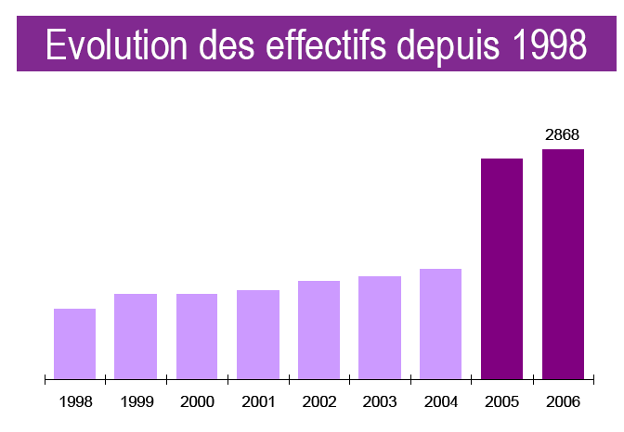
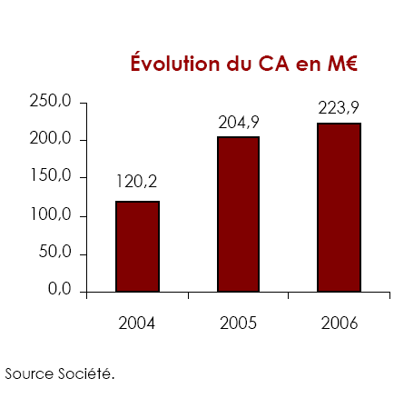

L’évolution la plus notable comme on peut le constater s’est effectué entre début 2005 et 2006. L’entreprise a connu une croissance stable, continu mais pas très significative entre 1998 et 2004, mais c’est vraiment qu’en 2004 que l’activité a commencé à prendre de l’ampleur. Le groupe a fait un chiffre d’affaire de 223,9 M€ et a réalisé une marge de de 10,8 M€ soit une hausse de 42% sur un an.
Ceci peut être expliqué, selon un commentaire de Mr Aydabirian, par trois facteurs :
- L’intégration du groupe Focal en 2005 et l’achèvement de celle-ci en 2006, ce qui a élevé l’entreprise parmi les premières SSII française.
- Leur augmentation de rentabilité qu’ils s’étaient engagés à atteindre, et grâce au lancement « d’offres différenciatrices et à forte valeur ajoutée » et à la conclusion « d’un partenariat stratégique avec Microsoft pour Windows Vista ».
- Le marché des services informatiques poursuit sa croissance, en particulier dans les métiers d’Osiatis.
Cette augmentation d’activité explique donc l’augmentation des effectifs d’Osiatis, qui d’ailleurs, selon Mr Deprez n’a pas augmenté autant que l’entreprise le nécessiterait.
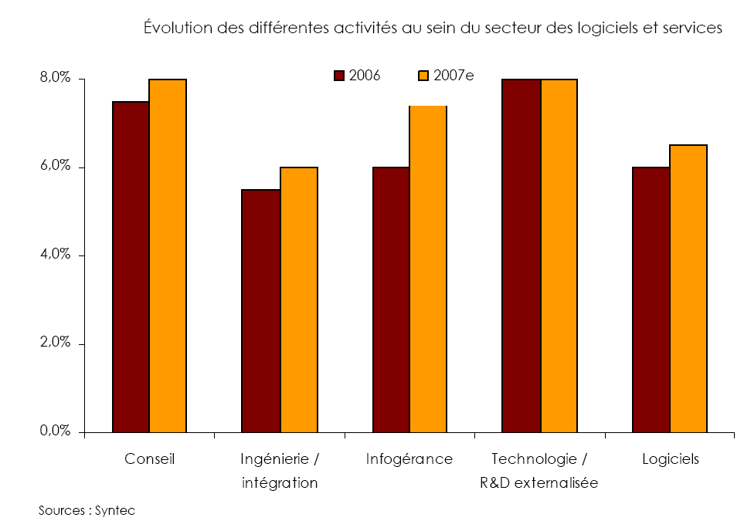

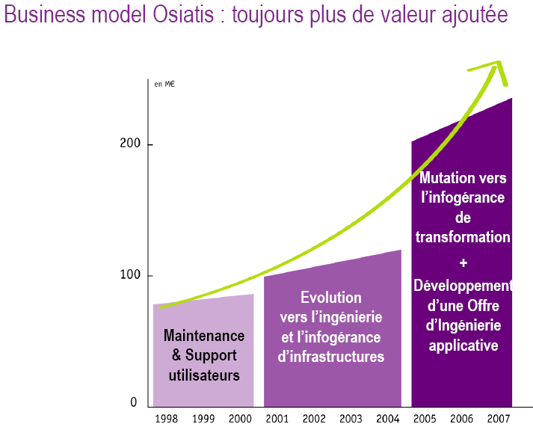
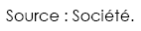

Ces graphiques montrent bien cette augmentation de l’activité de l’entreprise. Celle qui montre une augmentation la plus forte et la plus stable sur 2006-2007 est celle de la « technologie/R&D externalisé ». Cette activité est le nouveau service que l’entreprise dans l’infogérance et l’ingénierie de transformation développe, et compte améliorer dans les années à venir. Avec une croissance de 8% par an, ce service est l’un des plus prometteur à l’heure actuel de l’entreprise, et semble dynamiser les activités de l’entreprise en plus de l’infogérance qui a gagné en croissance. Rappelons que comme l’infogérance dégage près de 60% du CA global, une progression de cette activité de l’entreprise fait donc augmenter significativement son CA.

L’augmentation de l’activité, celle du CA montre bien, nous le répétons, que l’entreprise continue de se développer malgré le ralentissement de la croissance dans le secteur d’activité des SSII, passant de 16% vers 2000 à environ 8% aujourd’hui. On peut donc considérer que Osiatis se positionne avec une stratégie efficace, que Mr Deprez, en complément du commentaire ci-dessous, a tenté de nous expliquer.

« Osiatis se positionne en spécialiste de l’ingénierie et de l’infogérance du système d’information, des infrastructures aux applications. A ce titre, il se place au cœur du marché qui est couvert par les grandes SSII internationales issues de l’intégration de système ou du développement applicatif, les constructeurs et distributeurs, et les experts de niches. »

En complément nous ajouterons donc, que la stratégie de l’entreprise de formule également de cette manière :
D’abord, il est important de dire que le principal outil de mise en application de la stratégie, réside dans le discours auprès de leurs clients. Ils leur proposent plusieurs choses en relation avec cette politique qu’ils ont décidé de suivre et de communiquer.
Ils proposent notamment de les payer au résultats et au détail, exemple, je cite Mr Deprez « Votre comptabilité, c’est moi qui vais prendre en charge toute votre infrastructure, et vous me paierez à la ligne comptable, à la facture près, et donc si vous êtes pas content et bien vous payez pas, et si vous êtes très content vous nous payez un peu plus… » C’est donc un discours qui accroche les clients et qui les rassure, ils ont de la visibilité et du contrôle.
Ensuite dans leur offres, sélectives, où ils proposent d’externaliser par palliers, « petit bout par bout »
Ils proposent également un modèle pour les aider a découper leur processus et ainsi structurer leur entreprise afin des les rendre plus efficaces.
Une autre stratégie, consiste à se dire que dans les métiers de services, on offre une qualification dans un domaine où il y a un besoin, il n’y donc pas lieu d’investir dans un nouveau service ou il n’y a pas de demande. C’est pour ça qu’ils préfèrent se spécialiser dans un domaine particulier et le faire bien. En prolongement de cette réflexion, Osiatis continue en disant que personne autre que l’entreprise peut signifier leurs besoins, c’est pourquoi ils démarchent vers l’entreprise, ils « taillent un costume sur mesure » aux entreprises, en cherchant des solutions particulières et personnalisées.

Remarque : Même si le positionnement d’Osiatis est surtout basé en France, nous voyons tout de même clairement ici, bien que pendant l’interview notre interlocuteur a minimiser cette « intertionalisation », que le groupe tend à s’exporter à l’étranger et à conquérir de nouveaux marchés, qui représente d’ailleurs aujourd’hui près de 11% du CA total

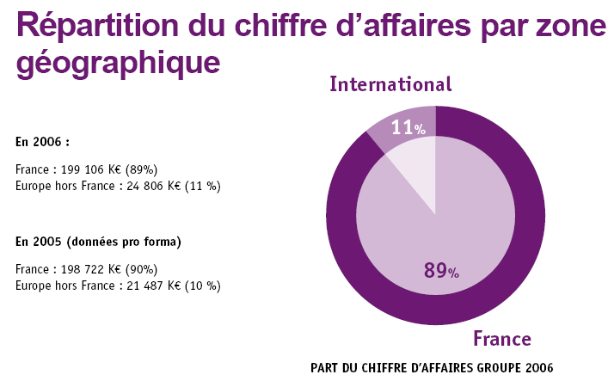

La stratégie, qui se base sur la propositions d’une solution unique et personnalisé à chaque entreprise, en plus d’un discours que l’on pourrait qualifié d’ambitieux, plaît aux entreprises et montre que c’est une stratégie et un positionnement gagnant.

Enfin, pour confirmer et conclure avec l’évolution et la stratégie d’Osiatis, on confirmera les chiffres et les résultats de notre enquête avec la partie qui va suivre, l’analyse financière de l’entreprise. Dans le prochain point abordé, on fera une brève analyse sur la base des différents chiffres d’affaires et des bilans de l’entreprise.

d) Notre analyse financière

Toutes nos données financières sur lesquels nous nous basons sont tirées des communiqués de presses parues sur le site d’Osiatis ou comme ci-dessous de Euroland Finance.
Beaucoup d’analyses financières ont été faites sur le sujet, nous en reprendrons les bases, comme les comptes présentés ci-dessous avec les commentaires mais en tentant tout de même d’en faire une analyse propre et personnelle.

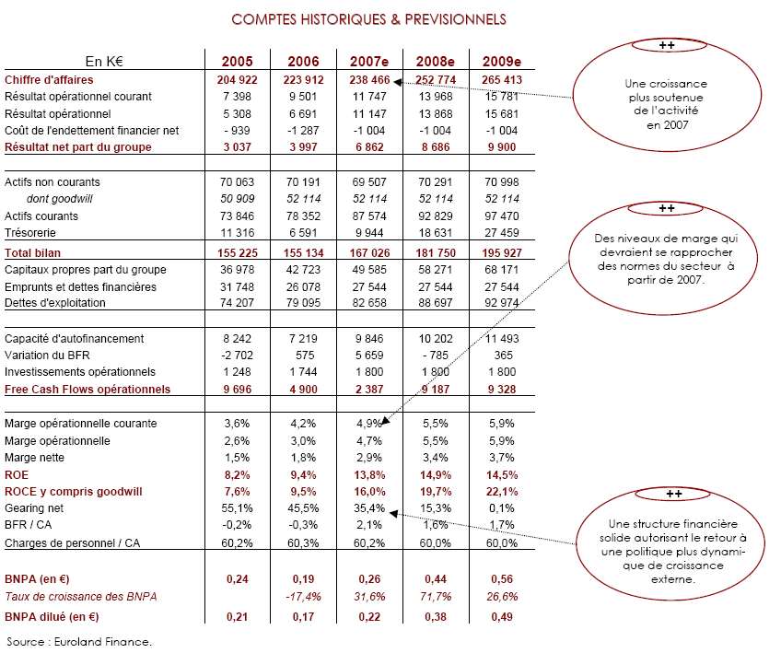

Les années 2008 et 2009 ici sont des prévisions faite par le magazine, nous n’en tiendront pas compte.
En revanche nous reprendrons les commentaires annotés dessus en ajoutant les nôtres.

On constate donc qu’Osiatis affiche un CA en augmentation par rapport a l’année précédente avec une évolution de près de 7% ce que l’on peut également constater sur les autres montants inscrits au compte de résultat, ce qui traduit le développement de l’entreprise.
On voit également que le résultat net est positif et ne cesse de progresser. La marge est en augmentation, on peut ajouter que les finances du groupe sont saines car elle a environ 10 000 K€ euros de disponible en placement de trésorerie, et sa capacité d’autofinancement, soit son auto suffisance ne cesse, elle aussi de croître.

En résumé, Osiatis est clairement une entreprise saine qui affiche au vu de ses bilans et comptes de résultats, un fort dynamisme. C’est pourquoi, après avoir parler de sa création, de sa structure, son évolution, sa stratégie et enfin de ses finance,s nous allons présenter de manière générale, les différents services qu’elle propose.

B – ENTRE LES PRESTATIONS D’OSIATIS, NOTRE CHOIX.

Le but principal d’Osiatis est de rendre les nouvelles technologies de l’information et de la communication accessibles et efficaces pour toutes les entreprises. Et donc de concevoir, de mettre en œuvre et de gérer les applications et les infrastructures distribuées des grands comptes et des entreprises de taille moyenne.
"Osiatis accompagne le DSI dans sa gouvernance et ses projets de transformation et d’externalisation sélective, sources d’évolution créatrice de valeur pour les grands comptes et les entreprises de taille moyenne".

- Ses prestations et leurs caractéristiques principales

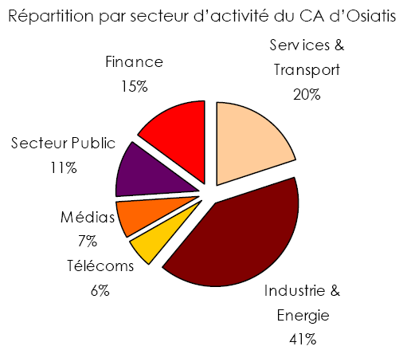Source : Société

1/ Infogérance des systèmes distribués : 61% du CA.
Cette activité consiste en la conception, la gestion et l’exploitation des infrastructures informatiques sur la base de contrats pluriannuels d’une durée comprise généralement entre 1 et 5 ans.

2/ Maintenance des systèmes critiques : 17% du CA.
Cette activité regroupe des prestations variées comme l’installation, la déconnexion
et le déménagement de plateformes multi constructeurs ainsi que l’installation de systèmes d’exploitation et de mises à jour et d’assistance technique sur site.

3/ Conseil et ingénierie : 22 % du CA.
Cette activité regroupe les prestations de conseil, de conception d’architecture et de TMA.

Voici un schéma tiré de www.osiatis.com qui exprime la répartition des services d’Osiatis :

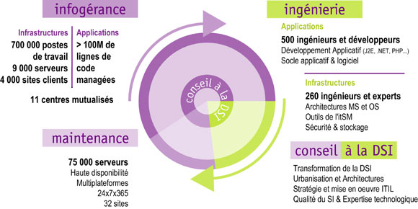

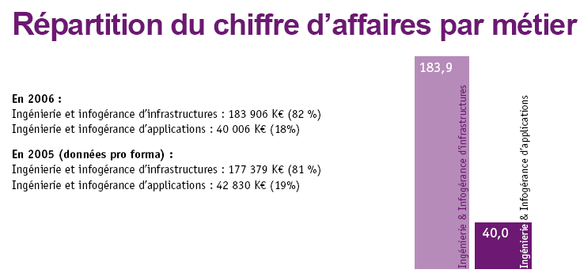

On constate, comme le dit le discours présenté sur leur site, que les services proposé par le groupe se complète et s’additionne de manière évidente, chacun apportant une valeur ajoutée à l’autre. Ils ne délivrent pas un seul service mais bien souvent, comme dans les deux métiers présentés ci-dessus, plusieurs en même temps.

Voici les détails des différents services d’Osiatis :

- La Structuration : Elle consiste à fournir à chacun des clients d’Osiatis les outils et les services qui lui permettront de progresser. Puisqu’ Osiatis est dans un secteur en expansion, ils observent toutes les nouvelles technologies et méthodes ; ils font le tri entre les différentes propositions ; ils approvisionnent celles qui sont prometteuses; ils facilitent leur intégration dans le système-client et garantissent les services produits. Et ce, tout en continuant à innover pour mettre en œuvre différemment des solutions éprouvées.

- L’infogérance : Elle consiste à venir installer des systèmes informatiques chez le client (entreprises). L’offre d’infogérance d’Osiatis intègre les utilisateurs, les infrastructures et les applications.
Elle se compose :
- de briques de services industrialisées,
- d’outils efficaces, efficients et personnalisables,
- d’un système de management ISO 9001 version 2000
- d’une combinaison de prestations sur site et en centres de services,
- d’un pilotage et un reporting communs à l’ensemble de nos prestations,
- de l’appui d’un réseau de partenaires,
- des référentiels et des meilleures pratiques du marché ITIL, CMMi, eSCM, PMI,...).
Et on peut dire qu’elle repose sur les éléments suivants :
- un contrat en engagement de résultat,
- une industrialisation du delivery,
- un Plan d’Assurance Qualité de Service,
- un Plan de transformation,
- une direction technique déléguée au client
Quelques chiffres d’Osiatis (www.osiatis.com), pour se donner une idée concrète des moyens mis en œuvre :
- L’infogérance des infrastructures serveur chez Osiatis
- 9.100 serveurs exploités et/ou administrés,
- 9.300 serveurs migrés en 2005,
- 3.700 interventions de RCO 24/7 par mois,
- 265 administrateurs certifiés, 315 techniciens d’interventions, 16 consultants sécurité, 12 urbanistes...
- La gestion des environnements utilisateur chez Osiatis
- 700.000 utilisateurs couverts,
- 4.000 sites clients en France,
- + 35.000 gestes de proximité par mois,
- 2.300.000 dossiers d’incidents ouverts par an.
- L’ingénierie : Les équipes Ingénierie d’Osiatis interviennent auprès du maître d’œuvre pour l’accompagner, en obligation de moyens, de services, de résultat ou de conseil, dans l’évolution de son système d’information, dans le cadre de projets ou en assistance technique.
- Architecture, conception et spécifications des infrastructures et applications,
- Développement, paramétrage et intégration de logiciels outils et métiers.
- Le Consulting : Osiatis a un positionnement particulier sur le marché et elle à pour but de répondre à la préoccupation majeure d’une DSI : assurer, à un coût raisonnable, la disponibilité du système d’information. Osiatis, dans son activité de consulting, couvre le terrain de jeu de la gouvernance du SI avec trois offres :
- Le positionnement de la DSI dans l’entreprise (y compris les relations avec les clients et utilisateurs)
- La maîtrise du SI dans ses évolutions (urbanisation et architecture, gestion du patrimoine applicatif, solutions décisionnelles, conduite de projets)
- La performance de la DSI (à la recherche d’efficacité et d’efficience).

- La Maintenance : Osiatis est un des principaux mainteneurs d’infrastructures indépendants en Europe (leader en France) par le chiffre d’affaires, le nombre, l’hétérogénéité et la criticité des équipements maintenus.

Quelques chiffres :
- 1.000.000 de postes supportés
- 80.000 serveurs maintenus
- 1.500 Clients
- 43 sites en Europe
- Intervention et résolution en 24/7/365

Schéma illustrant les moyens mis en place par Osiatis pour la maintenance (www.osiatis.com):

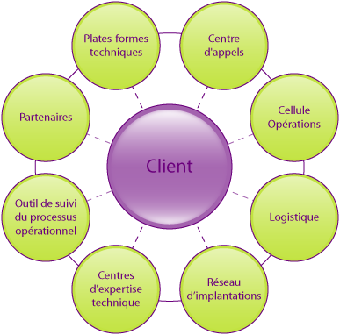

- Le marché
L'infogérance tient un rôle de plus en plus important dans le modèle économique des SSII.
Après être arrivées sur le marché en proposant des prestations d'intégration de systèmes, les SSII se sont rapidement positionnées sur des offres d'exploitation pour pouvoir fournir à leurs clients des prestations globales allant du conseil en amont à l'exploitation de tout ou partie du système d'information.
Compte tenu de la conjoncture du marché français des services informatiques en 2002 (-2,2%), les prestations d'infogérance deviennent de plus en plus importantes pour les SSII. Plusieurs facteurs expliquent ce phénomène :
Le marché de l'infogérance est l'un des segments les plus dynamiques du marché français des services informatiques (+7,4% en 2002). Les contrats d'infogérance sont pluriannuels (3 à 5 ans en moyenne) et permettent donc d'avoir une visibilité à moyen terme sur une partie des revenus.
Etre en infogérance (totale ou partielle) chez un client est une situation favorable pour une SSII qui se trouve en très bonne position pour proposer de nouveaux projets d'intégration pour améliorer les performances du système d'information. IDC estime que cela génère 15% à 20% de revenus supplémentaires par rapport au montant du contrat d'infogérance.
L'addition de ces éléments entraîne un accroissement de la part des revenus générés par les prestations d'infogérance au sein des SSII du marché français. Mais ces facteurs entraînent aussi une modification dans l'approche du marché de la part des sociétés de services. En effet, elles vont de plus en plus " attaquer " leurs clients avec des offres d'infogérance pour ensuite proposer des nouveaux projets d'intégration alors que leur modèle était inverse jusqu'à présent.
Cette évolution de leur modèle devrait toutefois s'effectuer relativement facilement car les ressources peuvent coulisser d'une division intégration à une division infogérance. Cette pratique, plus connue sous le nom de " migration de compétences " permet aux SSII de réaffecter des personnels qualifiés à de nouvelles missions évitant ainsi de les licencier ou de rechercher de nouvelles compétences en externe. Cette solution permet enfin à ces acteurs de préserver leur image et de limiter les impacts de la crise économique.
Il y a eu quand même 4 milliards d'euros de revenus sur le marché français de l'infogérance en 2002.
Les entreprises (surtout les grands comptes de plus de 1 000 personnes) disposent aujourd'hui de systèmes d'information relativement bien équipés et de plus en plus critiques pour leur activité. Elles sont donc obligées d'exploiter leur système d'information pour qu'il soit le plus performant possible. C'est pourquoi, la baisse de leurs budgets informatiques touchent plutôt les nouveaux projets d'intégration et moins les contrats d'infogérance.
Bien que les perspectives de croissance de l'activité économique aient été revues à la baisse et malgré le ralentissement continu de la croissance sur le marché français des services informatiques, le segment de l'infogérance bénéficie encore de taux de croissance positifs. Les entreprises jusque là focalisées sur une problématique d'intégration des nouvelles technologies, passent aujourd'hui à une problématique d'exploitation de leur système d'information. Elles sont à la recherche d'un modèle d'externalisation car elles ne possèdent pas forcément en internes les ressources adéquates.
De plus, les offreurs ont su, à travers leurs offres, basées notamment sur un engagement beaucoup plus fort en termes de qualité de services mais aussi de réduction des coûts, convaincre les entreprises françaises de la proposition de valeur associée à leur offre d'infogérance.
Voici l’évolution des revenus de l'infogérance en France 2001-2003 : (Source : IDC France, 2003)
Ainsi, selon IDC, le marché français de l'infogérance a progressé de 7,4% en 2002 pour atteindre 4 milliards d'euros, après une année 2001 en plus forte croissance. Selon IDC, le segment de l'infogérance va être l'un des plus dynamiques du marché français des services informatiques à l'horizon 2007. Une croissance soutenue par les prestations d'infogérance de systèmes distribués
De plus en plus d'acteurs se positionnent sur le marché de l'infogérance. Ainsi, les grands acteurs de la distribution (Econocom, Arès, Computacenter, Allium) se positionnent sur ce marché et proposent en priorité des prestations d'infogérance de systèmes distribués. Leur flexibilité sur le plan contractuel et sur la façon de réaliser les prestations leur simplifie leur introduction dans certains comptes.
L'étude IDC révèle qu'en 2002, la dynamique du marché de l'infogérance a été clairement portée par le segment des systèmes distribués. Ce segment, qui représente à lui seul plus de 30% du marché de l'infogérance, a bénéficié d'un niveau de croissance supérieur (+12%) à celui du marché de l'infogérance pris dans son ensemble.
Cette réalité s'appuie en grande partie sur deux facteurs :
D'une part, les entreprises s'équipent de plus en plus d'un système distribué ou sont en train de passer d'un système centralisé vers un système distribué.
D'autre part, l'infogérance de ces infrastructures correspond à une évolution naturelle d'une partie de l'offre vers des prestations de services dans le cadre de la gestion globale du poste de travail.
L'essentiel de la croissance sur ce marché est avant tout une croissance en volume. Ce marché est aujourd'hui le plus ouvert, et le plus soumis à la concurrence des nouveaux entrants.
Aujourd’hui la cible du marché évolue plus vers le Mid Market. Bien que l'infogérance se soit développée historiquement sur le segment des grands et très grands comptes, IDC constate que le marché évolue progressivement vers les PME-PMI et les entreprises du Mid Market.
Ce sont autant l'offre que la demande qui sont à l'origine de cette évolution : Le modèle de l'infogérance semble aujourd'hui adapté à des entreprises de taille plus modeste que par le passé, car l'utilité des prestations d'outsourcing devient plus évidente dans une période de fortes pressions sur les budgets informatiques.
Pour les prestataires, le marché des PME-PMI constitue un réservoir de croissance pour les prochaines années car ces entreprises ont de plus en plus de besoins d'une part et constituent aussi la majorité des entreprises françaises.
Ces entreprises sont une cible particulièrement attractive pour les nouveaux entrants car elles ont des besoins mais aussi des directions informatiques restreintes.
Cette évolution vers le "midmarket" et les PME pose néanmoins de nouveaux défis, avec la nécessité pour les prestataires d'industrialiser leur offre, et de considérer de nouvelles stratégies de distribution (offres packagées).
Cette industrialisation est en place depuis quelques années déjà. C'est pourquoi les entreprises du mid-market ainsi que les PME-PMI génèrent une part de plus en plus importante des revenus de l'infogérance. Ainsi, plus de 33% des investissements réalisés en 2002 autour des prestations d'infogérance l'ont été vers des sociétés du mid-market et des PME-PMI. (Source IDC).

Synthèse du marché d’Osiatis :

La clientèle d’Osiatis est essentiellement composée de grands comptes. La société réalise en effet 41% de son CA dans les secteurs de l’industrie et de l’énergie ainsi que 11% dans le secteur public.
Le groupe est déjà largement présent à l’international et réalise 12% de son CA en Espagne, en Belgique/Luxembourg et en Autriche.
Osiatis est relativement peu présent dans le secteur Banque/assurance et dans les télécoms, respectivement 15% et 6% du CA 2006. Ces deux marchés finaux représentent un relais de croissance important pour la société.

La majorité de son marché est composé de gros comptes (Alcatel par ex) mais l’entreprise tend à tourner ses activités vers PME.
Remarque : L’interview avec Mr Deprez nous a appris qu’il acceptait des TPE parmi leurs clients, mais qui ont un statue spécial, c'est-à-dire qu’il dégage pour des TPE un CA substantif, ce qui les pousse à accepter ce genre de contrat.

La concurrence provient d’une part d’acteurs spécialisés dans l’infogérance comme CS, Neurones et Steria ainsi que de grands généralistes comme Cap Gemini, Atos, EDS ou GFI Informatique.

Le principal driver de l’activité d’Osiatis est le marché de l’infogérance qui représente l’essentiel des activités du groupe. Le marché de l’infogérance fait partie, selon le Syntec, des activités les plus porteuses au sein du secteur des logiciels et services.
Cette tendance favorable de l’activité repose en effet sur des fondamentaux solides qui devraient assurer une croissance favorable de l’activité à moyen terme.

Ainsi, pour l’exercice 2007 le Syntec évoque une croissance de 7,5% pour l’activité d’infogérance soit un niveau en haut de fourchette de la croissance estimée pour le secteur en 2007 qui devrait selon cette même source être comprise entre 6,0% et 8,0%.

c) Notre Choix

Durant nos recherches préliminaires, il apparu très vite que l’infogérance était le service majeur d’Osiatis. Aucun de nous ne connaissait cette entreprise et ses activités avant de démarrer notre projet PERS 2.
C’est pourquoi il a été particulièrement difficile de bien cerner ce qu’était l’infogérance, ou du moins tout ce qu’elle comprend car les flots d’informations sur celui-ci nous embrouille assez vite, et on comprend aisément que c’est un service véritablement destiné aux professionnels qui nécessite une lecture attentive pour un tiers.
L’entreprise a donc fait de l’infogérance sélective et évolutive son mot d’ordre et communique beaucoup sur ce service. Au départ, cela nous a d’abord interpellé de voir a quel point ce service était fréquemment associé au nom d’ Osiatis, puis peu après nous en avons compris la raison, le service de l’infogérance représente plus de 60% du chiffre d’affaire d’Osiatis, et c’est un marché prometteur qui connaît une croissance moyenne annuelle de 8%.
L’infogérance sélective et évolutive est donc en quelque sorte la clé de voûte de l’entreprise ainsi qu’un enjeux économique, d’autant plus qu’ils se veulent leader dans l’infogérance sélective et évolutive ainsi que spécialiste de l’infogérance aux infrastructures et applications.
Il ne nous a donc pas fallu longtemps pour choisir ce service, bien que dans les autres prestations proposées par Osiatis comme la maintenance, sont des services qui selon nos recherches, tendent à prendre de l’ampleur.
De plus, dans un climat où les entreprises font de plus en plus appel à des tiers pour sous traiter ou externaliser des taches qui étaient jusqu’alors internes (pouvant aller jusqu’à l’externalisation des comptes rendus de réunions) il est d’autant plus enrichissant pour nous, de mieux comprendre leur raisonnements en terme d’avantages ou d’inconvénients à recourir à l’outsourcing.

La partie suivante traitera donc de notre étude sur l’infogérance, où nous avons essayé de concilier ici tous les aspects de ce service.

III – Le service de l’infogérance

Le secteur de l’infogérance ou de « l’externalisation » a pris une place de plus en plus importante au sein des sociétés. « Il est difficile de parler d’âge d’or de l’externalisation en période de ralentissement économique » (Jean-Luc Piedann responsable du pôle réseaux et informatique distribuée chez Natexis) néanmoins, le secteur de l’infogérance enregistre 8% de croissance au cours de l’année 2007 et plus de 10 milliards d’euro en 2007.
L’infogérance est donc devenue un gage de réussite pour l’entreprise d’aujourd’hui, car le système d’information est le véritable vecteur de la stratégie de l’entreprise. La maîtrise et l’efficacité de ce système sont devenues un élément essentiel de compétitivité. L’entreprise doit donc adopter un système d’infogérance « sur mesure » dans le but de répondre à toute attente d’information de la part de l’entreprise.
On appelle infogérance, l’externalisation d’une partie des services, c'est-à-dire la prise en charge partielle (sélective) ou totale (globale) de la gestion du système d’information à un prestataire informatique tiers.
Les prestations de l’infogérance varient en fonction du parc informatique de l’entreprise ou bien de la prestation demandée.
On distingue au sein de ce processus diverses branches d’ « outsourcing » :
· L'infogérance d'infrastructure concerne principalement les activités de gestion du parc informatique (hardware...) et des serveurs qui sont confiés à un prestataire externe.
· L'infogérance applicative (ou l'outsourcing d'applications) consiste à déléguer la gestion des progiciels intégrés au système (ERP, CRM..) mais elle reste propriétaire de ces programmes.
· L'infogérance de fourniture d'applications : l'entreprise n'est pas propriétaire des solutions informatiques qu'elle utilise.
· L'infogérance d'externalisation globale regroupe enfin les systèmes d'infogérance applicative et d'infogérance d'infrastructure.
L’infogérance regroupe à la fois des systèmes multiples et complexes. Les entreprises d’infogérance manient ces systèmes pour les rendre le plus simple possible pour les entreprises. Nous tenterons ainsi d’expliquer tout ce qui concerne le service de l’infogérance à travers cette partie.

A) L’infogérance et ces dérivés : définitions et différenciation
1) Le système de l’outsourcing
a) L’externalisation
Appelée autrement « outsourcing » (signification anglaise), l’externalisation est une notion plus large que celle de l’infogérance et de la sous-traitance. S’inscrivant dans le long terme, l’externalisation concerne des domaines plus stratégiques.
En s’allégeant de certaines tâches, l’entreprise peut soit se concentrer sur le domaine en amont (Recherche et Développement, marketing) ou bien en aval (Commercialisation, promotion).
Par exemple, l’entreprise pourrait déléguer une partie de sa production à un tiers, réduire les coûts de production, et augmenter sa compétitivité en investissant sur leur métier de base, ou bien le savoir-faire.
Cette forme de délégation implique une obligation de résultat de la part du prestataire externe, néanmoins on ne peut assimiler la notion d’externalisation à un partenariat ou à une sous-traitance.
Ainsi il ne faut pas confondre l’externalisation avec la sous-traitance, mais aussi la délocalisation et l’outsourcing offshore :
-Sous-traitance :
D’après le site www.externaliser.com:
« Dans une opération de sous-traitance, le sous-traitant utilise ses propres ressources, alors qu'en externalisant, l'entreprise externalisatrice peut apporter à son prestataire, ses méthodes, ses outils et même ses salariés. Enfin, on parle plus généralement de sous-traitance lorsque la démarche est axée produits et plutôt d'externalisation lorsque la démarche est axée sur la fonction. »
-Délocalisation :
La délocalisation est la séparation des lieux (ou pays) de fabrication ou de transformation des marchandises de leurs lieux (ou pays) de consommation. C'est déplacer l'activité productive des entreprises vers des pays étrangers. La production délocalisée s'effectuant en dehors du territoire national, elle offre ses emplois aux résidents des pays d'accueil.
-Outsourcing offshore :
L'outsourcing offshore est une forme d'externalisation qui consiste à confier à un prestataire extérieur situé à l'étranger tout ou partie d'une activité non stratégique.
Les centres d'appel (call-centers) et les services informatiques sont souvent externalisés en offshore.
Le développement en offshore consiste avant tout à aller chercher des compétences étrangères moins coûteuses que sur le marché national.
b) Le télétravail externalisé
Le télétravail est une sorte d’externalisation puisque qu’il consiste à confier à un prestataire de service (national ou étranger) la gestion d’un certain nombre de tâches technique tels que l’administratif ou le commercial. Le nombre de création de sociétés de téléservice s’est décuplé car celles-ci proposent la gestion de tâches lourdes et coûteuses tels que le secrétariat, la comptabilité, suivi de clientèle ou le service après-vente.
Le téléservice est donc un moyen de réduire les coûts pour les entreprises. On peut prendre l’exemple des sociétés de téléservice africaines contrôlées par les fournisseurs d’accès internet français. (Free, Alice, Club-internet…)
c) Le netsourcing (ou outsourcing)
Le netsourcing est la mise en place d’une sous-traitance d’un système informatique. Cette externalisation est réalisée par un « outsourceur » qui propose des services traditionnels consistant à créer de la valeur à long terme par la prise en charge d’une partie ou de l’intégralité de la section informatique, administrative, logistique.
C’est la création de valeur fondée sur l’utilisation d’internet, qui permet aux entreprises de sous-traiter des processus, et des applications tiers sous le mode standardisé sur des plates-formes en ou en « Nearshore » et « Offshore » à l’international.

- L’infogérance
Dans un contexte de compétitivité accrue et dans un environnement économique douteux, les entreprises étudient précieusement les prestations délivrées par les entreprises et les contrats proposés dans le but d’obtenir un service de qualité à moindre coût et en déléguant une partie des contraintes qu’est l’informatique. De ce fait, le service d’infogérance est actuellement en plein boom économique et les entreprises font de plus en plus appels à des prestataires spécialisés qui prendront en charge un secteur complexe de l’entreprise, afin de permettre au demandeur de se re-concentrer sur son métier d’origine et gagner en compétitivité.
Dans le secteur de l’infogérance, plusieurs types se distinguent et sont proposés par les entreprises d’infogérance tel qu’Osiatis pour fournir au demandeur, un service sur mesure.

- L’infogérance globale
L’infogérance globale est la prise en charge totale des fonctions de production de traitement, de développement et de maintenance de l’essentiel des applications et des équipements informatiques. On peut inclure la notion de conseil dans l’infogérance globale ainsi que l’exploitation et la gestion d’infrastructure.

- L’infogérance d’exploitation
L’infogérance d’exploitation est la prise en charge totale ou partielle de la fonction exploitation des systèmes d’information. Basée sur les systèmes et les réseaux, ce type d’infogérance correspond principalement à une prestation de moyen, formés et compétents, mais dont le suivi des tâches quotidiennes reste principalement sous la responsabilité du client.

- L’infogérance d’application : un service de nouvelle génération
Lorsqu’une entreprise envisage la mise en place d’un nouvel outil, cette décision nécessite l’exigence d’un métier spécifique, une question sur la vision stratégique, une réflexion sur les contraintes du marché, sur la compétitivité, et le désir d’évolution à travers la technologie. De ce fait, l’entreprise fait appel à un prestataire stimulant l’aspect technique déterminant l’environnement de production.
Cette mise en place s’accompagne donc d’un apprentissage, l’acquisition de nouvelles compétences. Mais on inclut aussi le coût notamment un investissement cher et non budgété, des problèmes accessibilité et de sécurité de l’information. Mais même si l’entreprise s’introduit dans une spirale technique très éloignée de son métier, la rentabilité est l’unique objectif.

On distingue dans ce type de cas, trois types d’infogérance :

- L’infogérance de parcs micros :
C’est la délégation de la mise en place, la maintenance de son parc et réseau informatique au niveau matériel, logiciel. Une assistance est aussi prévue, pour permettre aux systèmes de fonctionner sans interruption pour le client.
- Infogérance dédiée au secteur bancaire :
C’est la gestion d’une plate-forme bancaire qui est principalement destinée aux banques. La société d’infogérance gère l'ensemble des opérations bancaires et financières, la mise en place de procédures industrialisées et sécurisées et des outils de suivi et de contrôle.

- Télépilotage informatique :
Le télépilotage est un pilotage technique et applicatif des systèmes. Cette technique permet d’accroître la fiabilité de l'exploitation informatique, tout en garantissant aux responsables d'exploitation la maîtrise de leur outil de production. Le télépilotage porte sur des environnements technologiques étendus : les grands systèmes (MVS, VSE,...), les moyens systèmes (AS400, VMS,...), les systèmes ouverts (Unix, NT), les réseaux, les logiciels et bases de données.

B - Les caractéristiques de l’infogérance
- Qui sont les destinataires ?
L’infogérance est à ce jour un service très précieux pour les firmes multinationales ou les PME stables et développées à long terme. De ce fait, l’infogérance est une utilité pour toute entreprise désireuse de se libérer de son système d’information et voulant se concentrer sur son métier d’origine. Cependant, même si l’infogérance est une innovation pour l’entreprise, il faut tout de même que la taille de l’unité économique soit importante. De ce fait, la productivité de l’infogérance n’est apparente que pour les PME de plus de 1000 employés.
L'infogérance de gestion de parc informatique n’est utile qu’à partir de 200 postes, ce qui amène les PME à adopter ce programme. Ces dernières ne disposent pas d’assez de personnel pour se permettre d’avoir, en interne, un nombre suffisant de personnes compétentes dans le domaine informatique. De plus le personnel doit se recentrer sur les objectifs à atteindre par l’entreprise, et ne pas être retardé dans son travail par des pannes matérielles ou de type informatique.

- Les avantages (Source ASI)
Quels sont les avantages apparents de l’infogérance :

-La pénurie de capital : En externalisant, l'entreprise diminue le volume de capital requis.
-La carence en savoir-faire : Elle est souvent liée à la difficulté de développer assez rapidement des compétences indispensables au sein de l'entreprise.
-La flexibilité : La nécessité de réagir rapidement ou de produire en petites séries est si courante que certaines entreprises se spécialisent dans le lancement de produits ou dans la montée en puissance d'une production.
-L'utilisation des actifs ou capacité de production disponible : Un certain nombre d'entreprises de la chimie exigent une utilisation minimale des actifs avant d'autoriser un investissement. Si ce minimum n'est pas atteint, on choisit souvent d'externaliser la production.
-L'émergence d'un marché fournisseur efficace : Beaucoup d'entreprises entretenaient dans le passé leur propre parc informatique. Aujourd'hui, de plus en plus ont recours à l'externalisation parce que des sociétés de gestion de parc informatique efficaces sont apparues sur le marché.

De plus, l’infogérance a des conséquences positives sur l’entreprise telles que :

-La visibilité des Coûts : L'entreprise dispose d'une visibilité très précise de ses coûts informatiques, avec un prix d'unité d'oeuvre garanti, par exemple la connaissance exacte du nombre de bulletins de paie traités par le système informatique.
-Se recentrer sur son activité principale (Core Business): L'entreprise peut aussi sous-traiter une partie de la gestion de son système d'information, ce qui lui permet de se recentrer sur ses objectifs principaux.
-Un apport de connaissances diversifié : L'entreprise pourra aussi bénéficier d'un apport de connaissances diversifié puisqu'elle peut faire intervenir différentes sociétés spécialisées pour la gestion de son système d'information.
-Des économies : L'entreprise réalisera, à niveau de services et de compétences équivalentes des économies de 10 à 15 % sur son budget informatique.
-Le renouvellement du matériel : Pour suivre les fabricants, il faudrait changer les machines tous les 18 mois, aussi la location de parc tend-t-elle à se développer, le fournisseur garantissant un matériel performant changé régulièrement (ordinateurs, imprimantes, serveurs…) et un service de maintenance par téléphone (hot-line) ou par Internet complété par des interventions régulières sur place. De plus, déléguer son parc informatique à une société extérieure permet une homogénéisation du matériel utilisé, c'est à dire une meilleure compatibilité. Cela est également valable pour les applications logicielles présentes, et permet une simplification des transferts de fichiers qui sont lisible depuis n'importe quel poste.

- Les inconvénients
Même si infogérance a beau avoir de nombreux avantages, il existe néanmoins des inconvénients et des risques :
- Une perte de savoir-faire : En externalisant, l'entreprise perd des compétences qu'elle avait auparavant, et par exemple, le recours à l'infogérance entraîne une perte de savoir-faire au niveau informatique au sein de l'entreprise.
- Le coût de transaction : Le temps et les ressources nécessaires à la gestion de l'externalisation et à la clarification des contrats et des attentes de chacun peuvent être excessifs. C'est le cas d'un grand nombre d'accords d'externalisation dans l'informatique, où il s'est révélé extrêmement difficile de concilier les objectifs de l'entreprise et de son fournisseur.
- Un changement de prestataire difficile : il est difficile de changer de prestataire en cours de contrat, il faut donc prévoir ces clauses au niveau du contrat initial.
- Mauvaise estimation du volume traité : L'entreprise peut mal estimer le volume qui sera traité par le prestataire de service, ce qui peut entraîner une facture surdimensionnée.
- La perte de la maîtrise du système d'information : L'entreprise risque de perdre la maîtrise de son propre système d'information si elle délègue trop la maîtrise d'ouvrage à une société extérieure.
- La dépendance : Si l'intervenant extérieur fait appel à des outils trop spécifiques, l'entreprise devient tributaire du prestataire.
- Le problème de l'expertise technique : l'expertise technique du prestataire peut ne pas évoluer suffisamment vite, surtout dans le domaine des technologies de pointe.

Par conséquent, si le directeur fait appel à un prestataire d’infogérance, celui-ci devra peser le pour le contre, réaliser des compromis car l’infogérance apporte de nombreux risques futurs.

- Les critères de choix du prestataire
D’après le site « www.indexel.net » (site informant sur l’infogérance) le service d’infogérance est nettement contrôlé par les grandes firmes telles qu’Atos, IBM, EDS, Cap Gemini… Néanmoins de nombreuses entreprises françaises tentent de s’insérer sur le marché et essayer de résister face aux « géants » de l’infogérance. Il existe en France 30 à 40 sociétés qui assurent des missions d´infogérance et arrivent à se confronter à des entreprises tels qu’IBM, EDS… Néanmoins, avant de choisir le prestataire il est nécessaire de regarder et d’analyser :
- La pérennité financière de l’entreprise
- Les références dans des secteurs d´activité comparables à l’entreprise (les contrats actuels du prestataire)
- La présence locale (la proximité géographique est un plus)
- Les structures mises à disposition : hot-line, organisation dédiée, nombre de consultants
- La capacité à intégrer les "nouvelles technologies" telles que les téléservices ou l´ASP (location d´applications hébergées à distance), même si celles-ci sont encore balbutiantes en France.
- L’infogérance, une solution pour les PME ?
Le désir de léguer la difficulté
La maîtrise de la complexité, les coûts financiers imprévus, la création d’un nouveau service, l’exigence d’évolution sont des atouts majeurs d’infogérance qu’une entreprise lambda ne peut surmonter. Certaines fonctions essentielles ont un coût de départ disproportionné pour le service rendu, d’autres n’ont pas l’utilité d’êtres mises en place car leur financement, organisation, technologie mobilise un investissement important. C’est pourquoi l’infogérance est une alternative facilitant la mise en fonction de ce système avec un coût plus réduit. L’infogérance apporte donc de nombreux bénéfices et accompagne l'entreprise dans sa compétitivité.

C - L’infogérance sélective au niveau économique

- Le marché français
Le marché de l’infogérance était après la période du nouveau millénaire un marché en plein boom économique. Avec l’apparition de nouvelles technologiques, la montée en puissance des NTIC (nouvelles technologies de l’information et de la communication), l’ouverture des entreprises à acquérir des procéder et léguer une partie de leur gestion furent les étapes clés de ce marché en France. Aujourd’hui l’infogérance ne se réduit plus à un simple objectif de réduction des coûts. Elle est désormais perçue comme un « puissant levier de changement et de performances face aux exigences de flexibilité et d'accès dynamique à de nouvelles compétences » affirme le site www.indexel.net spécialiste de l’infogérance informatique.
Certes l’infogérance a beau être un outil fantastique, mais on observe qu’il existe une infogérance à deux vitesses. A deux vitesses car le marché partage deux types d’entreprises qui n’ont pas les mêmes caractéristiques :
- Il existe les leaders tels qu’IBM, Capgemini, Atos Origin, Microsoft, HP, Accenture installés sur le marché français. Disposant d’une réputation et d’une crédibilité positive par leur taille, ces multinationales offrent des services de qualité tout en contrôlant étroitement son tarif. En effet, le tarif du prestataire est justifié par les investissements en Recherche et Développement ce qui lui permet de fixer ses propres tarifs. De ce fait ces types d’entreprises absorbent tous les gros contrats (en raison de leur équipement, structure, crédibilité) et évincent les petites et moyennes entreprises du marché.
- En deuxième lieu existe les entreprises françaises. Ces entreprises ont beaucoup plus de mal à obtenir des gros contrats étant donné qu’elles sont moins reconnues que les multinationales. En effet, elles ont beaucoup moins de fonds d’investissement ce qui les rend moins équipés technologiquement, plus petites en taille. Leurs crédibilités et images sont beaucoup moins renforcées que celle des leaders, et deviennent donc plus fragiles faces à la concurrence. On peut citer pour exemple la société Sopra, Adonix, GFI, Ilog… Ces sociétés se rabattent donc sur les PME et moyennes entreprises.
Néanmoins, les entreprises françaises de haut classement telles qu’Osiatis ou Dassault se fraient une place entre ces deux groupes car elles comportent des caractéristiques plus évolués que les entreprises délaissés et restent compétitive en technologie, prix, qualité par rapport au leader. Ce sont des entreprises hybrides. (Tableau récapitulatif, voir annexe)
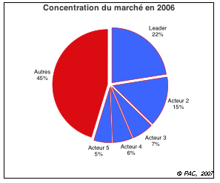
A mettre dans annexe (Source PAC Pierre Audouin Consultants)

Le climat :
Autant l’année précédente (2006) fut jugée comme une période « d’attentisme » par les spécialistes, l’année 2007 est considérée comme période de relance par les entreprises. Les agents économiques ont compris que l’infogérance n’est plus un service ostentatoire, mais un service utile, amenant l’entreprise à devenir compétitive en diminuant les coûts, en se recentrant sur ces objectifs principaux et diffusant l’information plus rapidement. De ce fait, nombreuses entreprises veulent rattraper leur retard et s’intéressent aux prestations des SSII. On retrouve donc un dynamisme et une demande forte ce qui se répercute sur les statistiques du marché :
-10 000 emplois ont été crées cette année
-7% de croissance recensée cette année
-5,3 milliard d’euros de volume d’affaires généré
-Création de nouveau secteur et essor de l’infogérance sélective

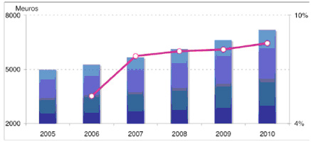

A mettre dans annexe (trend d’évolution de croissance) source PAC

- Le marché européen
Le marché européen est de nos jours un marché en forte croissance depuis l’an 2000. On recense par exemple 140 contrats de plus de 10 millions d’euros signés au dernier semestre de l’année 2006.
D’après l’étude Forrester, il existe trois grandes tendances :
- La fin des gros contrats appelés « Mega Deals ». La majorité des agents économiques et des administrations publiques optent pour des contrats de taille limitée. Le coût financier est trop lourd pour les entreprises, puis l’infogérance sélective émerge progressivement. Les entreprises préfèrent donc avoir plusieurs contrats d’infogérance sélective qui s’avèreraient plus utiles que l’infogérance généralisée.

- Une domination prononcée du Royaume-Uni suivis de loin par la France et l’Allemagne. Le Royaume-Uni est devenu leader du marché Européen grâce à l’impulsion ultralibérale de Margaret Thatcher et du libéral social Tony Blair (l’infogérance est devenue un outil de référence dans la sphère économique publique et privée). Ces trois marchés représentent 62% de l’ensemble du marché EMEA.

- L’insertion et la démarche agressive des acteurs étrangers sur le marché français. EDS, Cap Gemini, Accenture, IBM, CSC s’installent et prennent la position de leader. Néanmoins, les acteurs locaux tels qu’Atos, Bull et Steria demeurent puissants et compétitifs face aux géants de l’infogérance. Ces « petites multinationales locales » rivalisent en accentuant leurs efforts de recherche dans l’infogérance sélective, un marché nouveau à très forte demande.

CONCLUSION

Pour conclure ce vaste travail de recherche nous pouvons dire que cela a d’abord été une enquête de groupe.
Chacun d’entre nous a réellement été enthousiasmé par ce projet d’équipe. Personne ne connaissait le concept d’infogérance ni l’entreprise OSIATIS, pour autant les recherches ont été passionnantes et se sont révélées fructueuses.
La réussite dépend en grande partie de la cohésion qui s’est établie. Il y a bien sûr eu des périodes de tension et des difficultés comme dans toute équipe, mais elles n’ont eu pour répercussion que des faits positifs.
Ces souvenirs de tensions sont d’ailleurs occultés par les nombreuses découvertes occasionnées par un secteur de l’informatique que nous ne connaissions pas.
Ensuite l’entreprise qui nous a été attribuée fut une agréable surprise pour nous tous ; elle a permis de découvrir un marché nouveau et une activité en pleine expansion que nous ne soupçonnions pas. Osiatis est donc une entreprise créée en 98, elle est cotée en bourse et est passée de 580 employées (à sa création) à 2 700 cette année, soit en 10 ans. De plus le siège social était proche de nos lieux de résidence ce qui a permis des visites et un contact plus fréquents et facilités.
Au début de notre projet, nous avons établie une problématique pour la quelle nous nous intéressions. Pour y répondre, il nous a fallu d’abord comprendre le marché de l’infogérance, puis la stratégie ou le positionnement adopté par le groupe. En deux mots, le marché d’Osiatis se situe sur un marché concurrentiel, en croissance – et donc plus intéressant – situé en France. Le marché même de l’infogérance sélective – à ne pas confondre avec infogérance globale - connaît une croissance stable de l’ordre de 8% par an. Osiatis ne se positionne que sur ce service, et établit un discours fort et rassurant pour les clients. Aussi, et c’est important de l’évoquer, bien qu’il y est des grandes entreprises telles que Atos Origin ou Cap Gemeni sur le marché, elles sont surtout spécialisés dans l’infogérance globale, ce qui permet a Osiatis de prendre des parts de marché sur ce même secteur mais en se positionnant différemment. De plus, avec l’infogérance sélective on peut arriver au même résultat que l’infogérance globale, c'est-à-dire l’externalisation dite « complète » du SI d’une entreprise, mais progressivement et en s’adaptant toujours aux besoins spécifiques des clients (Infogérance évolutive).
Enfin, et nous concluront notre enquête là-dessus, ce PERS que nous avons réalisé a d’autant plus captivant que d’actualité : les entreprises ne vont cesser dès à présent de faire appel à des entreprises telles que Osiatis pour gérer leurs ressources.

L’infogérance est un marché d’actualité mais d’avenir également, avec des systèmes informatiques devenus indispensables dans le monde des entreprises, et qui connaîtra encore sur du long terme, un marché toujours plus grandissant.

SOMMAIRE DES ANNEXES:

1. Annexes obligatoires :
1.1 - Bibliographie 56
1.2 - Glossaire 60
1.3 - Comptes-rendus 65
1.4 - Correspondances avec l’entreprise 65
1.6 - Carnet d’adresses

2. Annexes facultatives :
2.1 - Chiffres clés 67
2.2 - Board of administrators 89
2.3 - Fiche identité : OSIATIS 65
2.4 - Crédits iconographiques 52
2.5 - Organigramme de Gant 54
2.6 - Articles webzines professionnels - Stratégie
2.7 - Texte intégral de l’entretien 65
2.8 - Pages du site : - Faits marquants 2007
- Croissance de l’activité consolidée
- Osiatis quelques chiffres
- Les fondamentaux d’Osiatis
- Développements nouvelles technologies
2.9 - Comptes et Bilans de résultats

1. Annexes obligatoires :

  - Bibliographie

Documentation papier :

- « Nouvelles Approches d'Infogérance Sélective autour des Plates-formes Applicatives – 2007 » MARKESS International
- PDF : Couverture Osiatis de Euroland Finance
- L'Infogérance - Europe stratégie analyse financière Edighoffer, Jean-René Bourgeon, Laurent Ben Sedrine, Jabril – Etude de marché (Info Tech)
- Infogérance : externalisation des systèmes d'information / Champenois, Alain
Editeur Paris – InterEditions – Livre (Info Tech)
- Le Recours à l'externalisation / Durand, Estelle - Article de revue (Info Tech)
- Le Média management : Jaclin, Franck - Tailheuret, Jean-Bernard – Livre (Info Tech)
- Le facilities management et le droit : infogérance, externalisation (télécommunications, bureautique, logistique) / Bensoussan, Alain Bensoussan, Alain Demnard-Tellier, Isabelle Forgeron, Jean-François – Livre (Info Tech)

Documentation WEB :

- http://www.commentcamarche.net/entreprise/infogerance.php3
http://www.acheteursinfo.com/actualites_infogerance.html
http://www.01net.com/article/285950.html
http://www.journaldunet.com/solutions/0701/070115-infogerance-impression/1.shtml
- http://www.idc.com/france/about/presse/cp_infogerance2004.jsp;jsessionid=TCF53KM14JHRMCQJAFICFFAKBEAUMIWD
- http://www.itrmanager.com/imprimer/55999/synthese-klc-1ere-partie-br-ratios-economiques-dsi.html
- http://www.editionsdumanagement.com/fiches/SSII/Osiatis.html
- http://www.communique-de-presse.com/content/view/1392/385/
- http://www.dicodunet.com/actualites/economie/192882-osiatis-la-direction-parle-de-croissance-externe.htm
- http://www.dicodunet.com/actualites/economie/192882-osiatis-la-direction-parle-de-croissance-externe.htm
- http://www.itrmanager.com/articles/51134/fort-bons-resultats-osiatis-repart-chasse.html
- http://www.euronext.com/trader/summarizedmarket/stocks-2493-FR-FR0004044337.html?selectedMep=1
- http://www.accenture.fr/informatique/outsourcing.html

Documentation Osiatis :

Osiatis publie beaucoup de documents sur son site sous format PDF téléchargeable, une très grande partie des données collectées et conciliées dans le rapport y sont issues.

- http://www.amf-france.org/DocDoif/txtint/RPdf/2007/2007-011500.pdf
- http://www.infoblogs.fr/osiatis/
- http://www.osiatis.com/rubrique.php3?id_rubrique=97

1.2 Glossaire

Plate-forme applicative ou PFA (Software platform) :
C’est une plate-forme logicielle particulière, solution logicielle destinée à intégrer
• Un serveur d'applications, chargé de gérer le noyau de l'application avec pour objectif central de répondre aux requêtes des utilisateurs s'y connectant.
• Un serveur de données qui stocke l'ensemble des données métier et techniques nécessaires au bon fonctionnement de l'application.
DSI :
• Direction des systèmes informatiques
• Diffusion sélective d'informations : personnalisation du contenu diffusé

Infogérance (en anglais facilities management ou outsourcing) :

C’est l'externalisation d'une partie de ses services, c'est-à-dire confier tout ou partie de la gestion du système d'information à un prestataire informatique tiers.

Infogérance sélective :

L'infogérance consiste en des missions plus ou moins pointues selon les besoins des entreprises. Ainsi, un client peut confier à un prestataire informatique extérieur seule une partie précise de son informatique : c'est ce que l'on appelle l'infogérance sélective des applications

Infogérance évolutive

L’infogérance évolutive consiste à accompagner ses clients dans l’évolution de leur système d’information au service de la stratégie. Ainsi le système d’information est géré avec souplesse afin de servir au plus près la stratégie de développement en accompagnant dans le temps les évolutions des SI tout en garantissant une qualité de service.

Groupe Focal :

Créé en 1983 à Lyon, et coté au Second Marché de la Bourse de Paris, le Groupe Focal, avec 2000 collaborateurs, est une SSII de dimension nationale, qui intervient principalement sur deux métiers porteurs et complémentaires : l'ingénierie des systèmes et des technologies de l'information, et la gestion des infrastructures informatiques.

Ingénierie :

L'ingénierie désigne l'ensemble des fonctions allant de la conception et des études à la responsabilité de la construction et au contrôle des équipements d'une installation technique ou industrielle.

Maintenance :

La maintenance vise à maintenir ou à rétablir un bien dans un état spécifié afin que celui-ci soit en mesure d'assurer un service déterminé.
Un service de maintenance peut également être amené à participer à des études d'amélioration du processus industriel, et doit, comme d'autres services de l'entreprise, prendre en considération de nombreuses contraintes comme la qualité, la sécurité, l'environnement, le coût, etc.

Consulting :

L'appellation consulting, en français consultant, est une notion très générique qui recouvre de nombreux métiers : consultant en productique, en informatique, en gestion financière, en gestion des ressources humaines, en management, ou en mercenariat jusqu'aux domaines de la communication.
Le consultant stricto sensu se contente de formuler des conseils : il fournit à son client des recommandations issues de l'expérience (la sienne et/ou celle de son entité d'appartenance), appuyées par un diagnostic de la situation. En pratique, il reste présent dans l'entreprise pour accompagner la mise en œuvre de ces recommandations, soit en tant que superviseur, soit en tant qu'acteur.

SI

Service informatique, un service spécialisé dans la maintenance du parc informatique dans une entreprise.

BPO

Business Process Outsourcing, est un service de l’infogérance (ou outsourcing) spécialisé dans la gestion de processus.

  - Comptes rendus

Compte rendu n°1 du groupe de travail SOG 3, rendu à la date du 10/03/2008 :

Toutes les personnes composants le groupe étaient présentes à au moins une des réunions qui se sont tenues au Pôle Léonard de Vinci, tous les Jeudi à compté du Lundi 4 février 2008 :

Charlotte SEVIN, Chef de groupe ;
Dorian PINARD-LEGRY, Information et travail collaboratif ;
Romain RICHARD, Recherche ;
Tristan QUIEVREUX, Planning ;
Nicolas RENON, Méthodologie;
Romain ROUSSEAU, Production.

Concernant l’élaboration d’un dossier sur le thème principal UNE ENTREPRISE DANS L’ACTUALITE D’UN DE SES MARCHES, dans le cadre de l’enseignement PERS 2, nous avons été chargé d’enquêter sur l’entreprise OSIATIS. La problématique adoptée dans le cadre de ce projet est la suivante :
- L’infogérance sélective avec un taux de croissance annuel d’environ 16% devient un enjeux économique pour les SSII. Comment OSIATIS compte t-elle gagner des parts de marché en France, où déjà bon nombre d’entreprise se font concurrence ?
On a choisi ce service car d’après les études que l’on a pu trouver, c’est un marché qui monte et qui devrait continuer son ascension, de plus Osiatis est spécialiste dans ce domaine. Enfin le choix pour le marché français a été plus qu’évident puisque son positionnement est largement national.

La première réunion du groupe s’est déroulée pendant le premier TD du PERS 2, à la date du 4 février 2008.
Les thèmes principaux, conformément au cahier des charges, ont été la formation des équipes, l’attribution de l’entreprise, et l’organisation du groupe.
L’organisation du groupe a été plus que facilité par le fait que la majorité des membres ont voulus occuper une fonction qu’ils avaient eu dans leur groupe de PERS précédent ou alors se sont proposés pour occuper celles restantes, pensant pouvoir assumer les taches liées à celles-ci sans problème. Ainsi, Charlotte a pris la fonction de chef de groupe, l’ayant déjà été lors du dernier projet, Dorian s’est proposé avec enthousiasme pour la fonction « information et travail collaboratif », Romain et Tristan eux aussi se sont proposés pour les postes dans lesquels ils avaient déjà de l’expérience ; Nicolas s’est chargé de la méthodologie car il s’avère être quelqu’un de rigoureux et diplomate et enfin, Romain ROUSSEAU lui s’est imposé de lui-même comme « la production » car il possède de bonnes qualités syntaxiques et orthographiques.
Pendant cette réunion a également été convenue d’une seconde au cours de la semaine pour discuter des taches que chacun devra effectuer.

Durant la réunion du 7 février, tous les membres étaient présents et nous avons définie dès lors nos objectifs et notre organisation. Nos mises en commun d’informations, d’idées et de réflexions se feront sur la base d’une réunion par semaine, tous les jeudi à partir de 11h30 au pôle Léonard de Vinci. Ensuite, le chef de groupe, plutôt que de devoir réunir les membres pour organiser et distribuer le travail à faire, se chargera de cette tâche sous forme de mails envoyés à toute l’équipe et dont la fréquence évidement fluctuera en fonction des objectifs à remplir. Après, la question de la veille médiatique a posé quelques problèmes car il y a beaucoup de journaux quotidiens ou hebdomadaires qu’il faut obligatoirement consulter. Nous avons décidé qui devra veiller tel ou tel magazine mais les oublie sont tout de même nombreux et tout les journaux demandés, pas forcement consultés…

Durant les réunions du 14 et du 21 février, au vu du nombre d’absent à chacune d’elles, l’échange d’idées ou le « brainstorming » n’a pas pu être aussi productif que ce qu’on aurait pu espérer. Cependant nous avons tout de même établie les résultats auxquels on voulait aboutir, les délais mais aussi « dispatché » le travail à faire. En résumer, les principaux thèmes abordés ont étés :
- La répartition des taches que chacun aura a effectué durant toute la durée du TD en fonction du planning pédagogique du cahier des charges mais aussi des tâches annexes liées aux fonctions ;
- Les recherches à effectuer concernant OSIATIS, au vu des difficultés du groupe à bien définir l’activité de cette entreprise ;
- Définir une bonne problématique précise et ciblée sur un service délivré par l’entreprise ;
- L’ébauche d’un plan pour le dossier ;
- Le commencement de la constitution du dossier (bibliographie, les premières étapes du plan modèle du cahier des charges, la définition de l’activité d’OSIATIS…) ;
- Un planning d’avancement du projet ;
- Recherche de documentation complémentaire à celles collectés sur Internet, et trouver les outils le permettant (recherche de prospects par exemple) ;
- Quels contacts pour le carnet d’adresse à constituer ? Entreprise concurrente etc.

En plus de l’échange qui s’est fait entre les membres, il est apparu qu’à la fin des réunions, les taches réparties entre les membres du groupe (distribué par rapport aux fonctions que nous occupions, comme la rédaction du planning du groupe qui a été effectué par Tristan ou encore la relecture systématique des rendus par la production) ont été bien reçu, respecté et effectué sans trop de problème.
En revanche il a semblé clair pour l’ensemble du groupe que certaines taches devaient être effectué en premier lieu par tout le monde ; comme bien entendu la rédaction d’une problématique pour la mise en commun de différents angles d’approche ou les recherches préliminaires concernant OSIATIS, bien que « la recherche » nous ait fait parvenir un descriptif exhaustif. Ensuite le travail, comme à l’accoutumer a été rédigé et envoyé par mail, avec pour consigne de faire circuler toutes les informations collectées et jugées utiles pour le groupe.

Pour finir, les dates des prochaines réunions ont été fixées à tous les jeudi, même heures si les emplois du temps nous le permettent toujours. Les objectifs pour les prochaines concertations seront alors les finitions du plan et de la problématique, ainsi que cette fois entamer pour de bon la rédaction du dossier en commençant par l’entreprise, sa présentation, la prise de rendez-vous et la préparation de celui-ci.

Résultats préliminaires des recherches sur OSIATIS :

L’entreprise et son activité :

OSIATIS est une entreprise qui figure parmi les principales sociétés de service en ingénierie informatique (SSII) et se positionne en tant que spécialiste de l’infogérance sélective et évolutive et dispose d'offres complémentaires en ingénierie, gestion des services et maintenance des infrastructures et des applications. C’est donc une entreprise qui se situe dans le secteur tertiaire.
Osiatis est une entreprise qui semble construire sa stratégie de développement surtout en France, puisque sur 40 implantations, 34 sont sur le sol français. Néanmoins, il apparaît tout de même qu’ils commencent à s’internationaliser vers l’Europe de l’Est notamment avec des filiales en Autriche, Belgique, Espagne, Hongrie et Slovaquie.On appelle infogérance (en anglais facilities management ou outsourcing) l'externalisation d'une partie de ses services, c'est-à-dire confier tout ou partie de la gestion du système d'information à un prestataire informatique tiers.

Le marché de l’infogérance :

Le marché de l’infogérance a été inexorablement favorisé par la montée du e-business et de l’importance des outils informatiques pour la gestion des RH, des infrastructures, du commerce etc. C’est un marché qui connaît une très forte augmentation et qui devrait continuer dans les années à venir.
Le segment de l'infogérance est le secteur le plus dynamique parmi l'ensemble des services informatiques. Avec une croissance proche de 10% depuis plusieurs années, l'infogérance s'est imposée comme une réalité de plus en plus présente dans les entreprises. Cette tendance amorcée dans les pays anglo-saxons, se généralise en Europe. L’infogérance représente désormais un marché de 4.35 milliards soit plus de 20 % des services informatiques.

Etat du marché de l'infogérance en France
Selon Documental d'après une étude faite en 2005,
* 86 % des DSI français ont déjà externalisé tout ou partie de leur système.
* 20 % ont déjà réinternalisé une fonction précédemment externalisée.
* 100 % considèrent que le discours des fournisseurs, qui laisse entendre que l'informatique a vocation, tôt ou tard, à être entièrement externalisée, doit être abandonné. Et cela au profit d'une analyse plus approfondie, plus sélective et, à l'évidence, moins définitive".

D’après le site www.reticole.fr, « sur un échantillon de 200 entreprises et organisations publiques basées en France et interrogées par MARKESS International au deuxième trimestre 2007, les plates-formes applicatives pour lesquelles l’administration technique est un enjeu majeur concernent en premier lieu la messagerie et les PGI (Progiciels de Gestion Intégrés), suivis des environnements bureautiques et collaboratifs, et ’applications métier (finance, relation client, gestion commerciale, et ressources humaines). Parmi les autres domaines cités, il faut aussi noter par ordre décroissant de citation : les applications de gestion de la relation client et celles de gestion commerciale (pour 23% des organisations interrogées), les applications de ressources humaines (21%), les environnements de développement applicatif (19%), les applications de commerce électronique (19%) et les solutions de communication IP (19%). »

Pour des informations et des chiffres plus spécifiques du service sur lequel nous avons décidé d’enquêter, voir l’article annexe en page 6.

Concurrents principaux :

Altran, Alten, Atos Origin, Capgemini, EDS, Thales Services, Sopra Group, Unilog, Accenture, GFI Informatique, Orange Business Services, IBM, HP Services, Steria, Euriware, Bull Services, Assystem.

Avantages et désavantages d’un tel service pour les entreprises :
- D’un côté elle permet à l'entreprise de se centrer sur son coeur de métier et de confier la gestion de son système informatique à une société possédant les compétences adéquates et capable de le maintenir 7 jours sur 7 24/24H (selon la convention de service)
- en contrepartie elle devient dépendante d'un tiers et se dépossède d'une part de compétences informatiques
- D'une manière générale l'infogérance est toujours choisie en connaissance des coûts complets (TCO, Total Cost of Ownership, en français coût total de propriété), comprenant le prix du matériel informatique, des réseaux, du maintien des compétences des équipes informatiques et éventuellement du coût engendré par l'arrêt du service et/ou sa mise à jour. Donc c’est un coût fixe pour les entreprises.
- Son objectif est donc, historiquement, de réduire les coûts. Cependant les entreprises l'utilisent de plus en plus comme vecteur de transformation de leurs systèmes d'information et de leurs processus afin d'améliorer leurs performances.
- la principale raison pour ne pas faire appel à un prestataire reste le désir d'autonomie.

Compte rendu n°2 du groupe de travail SOG 3, rendu à la date du 21/04/2008 :

Toutes les personnes composant le groupe étaient présentes à au moins une des réunions qui se sont tenues au Pôle Léonard de Vinci, tous les Jeudi à compté du Lundi 10 mars 2008 :

Charlotte SEVIN, Chef de groupe ;
Dorian PINARD-LEGRY, Information et travail collaboratif ;
Romain RICHARD, Recherche ;
Tristan QUIEVREUX, Planning ;
Nicolas RENON, Méthodologie;
Romain ROUSSEAU, Production.

Concernant l’élaboration d’un dossier sur le thème principal UNE ENTREPRISE DANS L’ACTUALITE D’UN DE SES MARCHES, dans le cadre de l’enseignement PERS 2, nous avons été chargé d’enquêter sur l’entreprise OSIATIS. La problématique adoptée dans le cadre de ce projet est la suivante :

- L’infogérance sélective et évolutive avec un taux de croissance annuel d’environ 8% est un enjeux économique pour les SSII. On se demande alors quel est le positionnement d’OSIATIS sur ce marché, et quelle stratégie adopte-t-elle pour gagner des parts de marché en France, où déjà bon nombre d’entreprise se font concurrence ?

Bilan des événements majeurs survenus depuis le début du projet PERS 2 à la date du 4 février 2008 :

* Le début du projet a été relativement calme, et aucun contre temps n’a été enregistré. Tristan a dès le départ élaboré un planning opérationnel que nous avons suivi et respecté dans sa majeure partie, jusqu’au début du mois d’avril. Les activités importantes du groupes (ainsi que la répartition des taches) se sont articulées autour des ces quatre points :

- Recherche préliminaire sur l’entreprise et son activité
- Elaboration d’une Problématique
- Plan
- Recherches approfondies

Nous avions pris de l’avance sur l’avancement de notre rapport, ce qui nous a d’ailleurs peut être desservis par la suite.

Les parties difficiles du rapport, comme les trois premiers points cités ci-dessus, ont nécessité des réunions régulières, afin dans un premier que l’activité de l’entreprise soit a peu près clair pour le monde, dans un deuxième temps définir quel axe de réflexion et de recherche nous voulons privilégier et enfin comment articuler notre rapport autour de ça.
* Puis, une fois ces points discutés et fixés, nous avons convenu qu’il n’était plus nécessaire de se réunir, car chacun une fois ses taches attribués n’avaient plus qu’à effectuer son travail.
La méthode qui a donc été adopté à la moitié du temps restants avant remise du rapport, a été de faire circuler l’information par mail. Charlotte (chef de groupe) et Dorian (information et travail collaboratif), envoyaient régulièrement les objectifs en terme de production, les ajustements opérés sur le plan ou sur quelconque point du dossier, communiquait sur les événements qui posaient problème ou qui au contraire étaient positifs, mais aussi contrôlait le travail fait par rapport aux prévisions et faisait circulé les « travaux consolidés ».

Cependant, bien que cette méthode était déjà utilisée en début de projet, il y a eut un disfonctionnement dans la communication entre le 1 avril et le 7 avril. Plusieurs personnes n’ont pas reçu les mails d’informations à temps, ou ne les ont pas reçu tout court, concernant les deadlines pour le pré rapport ce qui nous empêché de rendre le projet dans les délais. Après réflexion cela était sûrement du à une baisse de la vigilance a cause de l’indépendance donné aux membres du groupe.
Cet incident est le seul que nous ayons noté concernant le fonctionnement du groupe, nous avons tous veillé à ne pas le reproduire en communiquant d’autant plus sur nos recherches et notre production individuelle.

* Un autre élément important durant notre enquête, a été la difficulté que nous avons eu à obtenir un rendez-vous avec un cadre de l’entreprise d’Osiatis.
Nous avons envoyé plusieurs mails qui sont tous restés sans réponse en l’espace d’un mois. La date limite pour les rendez-vous approchant (une semaine restante), nous avons décidé de démarcher activement par voie téléphonique. Nous avons eu Mme TROADEC, qui nous a conseillé d’appeler Mme Beaud, mais sans résultat. Nous avons donc décidé d’appeler le service communication, sans résultat non plus, personne n’a décroché sur les plusieurs appels. En dernier recours, nous avons téléphoné à l’accueil du siège social d’Osiatis, demandé le secrétariat de Mr FRITSCH ou nous sommes tombés sur Mme SATABIN. Celle-ci nous a renvoyé vers Mr DEPREZ (directeur de la communication interne/externe d’Osiatis). Celle-ci lui a transféré le mail que nous lui avions préalablement envoyé, et nous a donné son numéro de poste personnel. Puis deux jours plus tard, nous l’avons appelé. Celui-ci, avec un grand soulagement, a accepté de nous recevoir seulement quatre jours après, le Vendredi 18 avril à 10, au siège social.
Charlotte, Dorian et Tristan se sont donc présentés à ce rendez-vous. L’entretien s’est très bien passé, il a duré 1h30, et cela a été très enrichissant pour nous. Nous avions fait beaucoup de recherche avant, et nous avons pu constater que nous avions des données erronées, et que entre les résultats que nous avions et les explications de Mr Deprez, il y avait véritablement des écarts. Vraiment pour nous, cette interview a été d’une véritable utilité.
Pour conclure avec cet événement, bien que nous étions quelque peu inquiet pour l’obtention d’un entretien, le délai supplémentaire dont nous avons bénéficiez pour avancer notre rapport nous a permis d’affûter nos questions, et aussi d’avoir une véritable compréhension du discours délivré par notre interlocuteur, car le vocabulaire utilisé en Infogérance est très spécifique.

* L’état d’avancement du rapport est bon par rapport à nos prévisions. Suite au « cafouillage » de début avril, nous avons mis les bouchées doubles. En approximant, le rapport est réalisé à 70%, aujourd’hui le 18 avril et devrait atteindre les 85% d’ici Lundi. Toutes les parties du développement sont faites au moins à 50%, la quasi-totalité des annexes est constituée, il ne reste plus que les résumés, l’introduction et la conclusion, ainsi que la relecture du rapport qui a déjà débuté.
Deux retards ont donc été notés, celui pour la constitution des parties pour le projet de rapport, ainsi que l’interview et la partie qui lui est attribuée, qui sont en cours d’être tapées.

* Enfin dernière chose, les changements effectués sur le rapport.
Tout d’abord, Comme dit précédemment, le questionnaire pour l’entretien a été presque intégralement modifié, certain titre du II du rapport ont été changé pour une meilleur logique du développement de l’enquête, et pour fini, l’interview nous ayant fait voir la différence entre les résultats de nos recherches et les vérités des données, nous avons donc décidé de modifier légèrement le problématique, pour qu’elle soit plus pertinente avec l’actualité.

Correspondance avec l’entreprise

Message envoyé à :

- Céline Beaud - cbeaud@osiatis.com
Marie-Laurence Grange - mlgrange@osiatis.com
Service : Communication@osiatis.com
➔ Aucun réponse enregistrée à ce mail.
- Fabienne Satabin – fsatabin@osiatis.com
➔ Réponse téléphonique, c’est la secrétaire de Mr Fritch, nous l’avions par avance contacté par téléphone puisque aucun de nos mails avaient eu de réponse.
Elle a été très compréhensive de notre démarche et à transféré notre mail au service communication, plus particulièrement à Mr Jean Deprez.
Nous l’avons ensuite contacté par téléphone sur le conseil de Mme Satabin.
Celui-ci, après lecture de notre mail, a gentiment accepté de nous recevoir Vendredi 18 avril à 10h au siège social d’Osiatis à Velizy-Villacoublay seulement 4 jours après.

Bonjour,
Je suppose que votre temps est précieux !
Merci de bien vouloir prendre quelques instants pour lire ce mail et si possible nous aider dans notre recherche.
Nous sommes un groupe de six étudiants en première année de l'Ecole de Management Léonard de Vinci (EMLV) et dans le cadre d'un Projet d'Etude (PERS), nous devons réaliser une enquête sur votre entreprise, en particulier sur votre service d'infogérance sélective.
Pourriez-vous avoir la gentillesse de nous recevoir ¾ d'heure, ou nous mettre en contact avec la personne ou le service susceptible de répondre à nos questions.
Les thèmes a aborder : Marchés, positionnement, concurrence et stratégie.
L'idéal serait de pouvoir se rencontrer avant le 11 avril.
Un grand merci pour votre compréhension et votre aide !
Cordialement,
Charlotte SEVIN.
06 18 75 05 01
Charlotte.sevin@gmail.com
Mail de Remerciement à Mme Fabienne SATABIN.

Vendredi 18 avril.
Bonjour,
Petit mail pour vous remercier de votre aide, nous avons fait l'interview avec Mr Deprez qui a très gentiment accepté de nous recevoir cette semaine.
L'entretien s'est bien passé, Mr Deprez a répondu à toutes nos questions, et cela a été vraiment enrichissant pour nous.
Autant dire votre aide et celle de Mr Deprez a été précieuse.
Merci encore,
Cordialement,
Charlotte SEVIN (étudiante EMLV).

  - Texte intégral de l’entretien

Interview Osiatis

Pouvez-vous vous présenter ?

Je suis directeur de la communication depuis 10 ans, c’est à dire depuis la création de d’Osiatis. Ma fonction est simple, je m’occupe de l’image de l'entreprise, je traite toute les formes de communications interne et externe. Osiatis est une société côté en bourse, il y a donc une grosse activité de communication financière.

Est-ce que vous pouvez nous donner en deux mots, une définition de l’activité de l’entreprise ?

Notre service est immatériel et il est très difficile de définir l’immatériel de façon synthétique. Après on a un autre soucis c’est que le propre d’une définition c’est d’être bien compris par tout le monde. Alors tout le monde cela peut être ceux qui connaissent un peu le métier et ceux qui ne connaissent pas donc c’est vraie que c’est un exercice difficile. Tout d'abords nous sommes actif sur un secteur, l’informatique. Notre société est une SSII, est notre principale activité est de faire en sorte que le matériel informatique des entreprise marche au mieux, que cela coûte moins chère et que cela évolue. Cela permet de nous positionné sur un segment de marché qui est différent de celui des constructeur, des gens que l’on appel des “intégrateurs de système”, c’est-à dire, des gens qui vendent des solutions clé en main aux entreprise ( matériel, logiciel, …). Moi j’arrive après quand l’entreprise se pose des questions sur ce qui a été mit en place. Et en général, les entreprise commence par faire le service elle mais, mais elle externationalise car elle se rende compte rapidement que c’est pas de leur compétence. Mais aussi qu’elle ne peuvent pas faire évoluer leur système car ce n’est pas leur métier. Le métier d’Osiatis c’est de se substituer au client pour exploiter, administrer, supporter, maintenir, faire évoluer leur infrastructure informatique et leurs applications. En un mot notre métier c’est l’infogérance. Les anglo-saxons eux disent “out-sourcing”, qui veut dire simplement externaliser, cependant on évite d’utiliser ce terme car il signifie souvent décolonisation. L’infogérance c’est 80% de l’activité de notre entreprise. Donc majoritairment nous faisons de l’infogérence cependant nous faisons aussi de l'ingénierie, du conseil.

Quel type de management est utilisé, l'organisation de l’entreprise ?

L’entreprise à une organisation très classique, y a des directions fonctionnelles et y a des directions opérationnelles. La direction fonctionnelle c’est la direction administrative et financière, la direction des ressources humaines. Il y a aussi la direction de la production, c’est le muscle de l’entreprise car les personnes qui travaillent dedans sont facturé pour leur service. L’effectif d’Ostiatis en France est d’environ 2700 personnes. Et sur ces 2700 personnes, en support il doit y avoir moins de 200 personnes. Cela veut dire qu’il y a au moins 2500 personnes qui produisent de la valeur. En ce qui concerne notre structure juridique, Osiastis est un groupe donc qu’il y a une “holing” qui s’appelle Osiats mais qui en faite est une boite vide. Osiatis est une société anonyme à directoire et conseil de surveillance. Le directoire utilisé sont des salariés de l’entreprise et le conseil de surveillance à un rôle de contrôle, ce sont ainsi les représentants des actionnaires. Osiatis à un actionnaire principale “Buttler” qui a plus de 50% de la société et ainsi qui contrôle la société. La particularité d’Osiatis c’est que de part son métier la proximité client c’est important, donc on à de nombreuse implantation en France, environ dans les 32.

( Charlotte rebondit ) Vous en avez également quelque une dans les pays de l’Est...

En fait le groupe Osiatis a des filiales donc en France et puis on a une filiale en Espagne, une filiale en Belgique et une filiale en Autriche. Et l’Autriche à ouvert un établissement car il se tourne beaucoup vers l’Europe centrale. Et on a ouvert un établissement en Yougoslavie et en Hongrie. Enfin la caractéristique c’est l’importance de la main d’oeuvre. Nous sommes une société qui produit des services, la technologie maintenant nous permet de faire beaucoup d’intervention à distance. Donc j’ai une personne derrière un écran qui doit être capable d’agir et d’intervenir un peu partout. Mais quand même très souvent un moment ou un autre je peux pas tout faire à distance et nous sommes obligé d’intervenir.

Est-ce que vous pourriez nous dire les caractéristiques principale du marché Osiatis ?

Globalement on est sur un marché de l’entretien service, sur ce marché il y a une ensemble de segment. Tous ce qui est logiciel je l’exclu car je ne développe pas de logiciel et je n’en vend pas non plus. Sur le segment des services j’agis sur deux dimensions de l’informatique. Les infrastructures et les applications. Il y a toute le filiaterie ( tuyau, serveur, système d’exploitation ) et j’agit aussi sur les applications qui sont hébergé sur ces infrastructures. Osaitis agit principalement sur les infrastructure (80%), moins sur les applications (20%). Après on redécoupe ça en tranche, je fais essentiellement des métiers lié au support et à l'ingénierie. Soit je fais en sorte que ça marche mieux, soit je fais évoluer pour que ensuite ça puisse marcher mieux. L’entreprise de nos jours à partir du moment ou elle veut améliorer son rendement, implicitement elle s’attend à ceux que vous lui proposiez une évolution ...

… c’est ce que l’on appel l’infogérance évolutive ?

Nan pas tout à fait. L’évolutive c’est ce que l’on pratique toujours. L’infogérence il y a de façon de voir les choses, il y a l’infogérance globale et l’infogérance sélective. Nous l’infogérance globale on ne fait pas. l’infogérance globale c’est en quelque sorte, moi SSII je vais voire le directeur générale d’une société et que je lui fait comprendre que l’informatique c’est pas leur travail et faut laisser ça à des professionnels. Et l’entreprise installe son matériel et son effectif. Cette pratique ne marche pas vraiment en France. Nous on propose de l’infogérance sélective, on s’implante dans l’entreprise par petit bout. L’entreprise fait sous-traiter une partie de son entreprise et si elle est contente elle sous-traite un autre petit bout de son entreprise. De plus l’infogérance sélective ce centre sur la direction informatique et non la globale ce qui rassure plus l’entreprise.

Au niveau du marché, comment vous le segmentez ?

Osiatis comme beaucoup de SSII, on est une société dans un marché assez particulier. On est sur un marché de service informatique. Ce qui est plus important sur le marché c’est pas l’offre mais la demande. C’est un marché qui est tiré par la demande. On arrivera jamais à aller voir un DSI et à lui vendre un service dont il n’a pas besoin. Par contre lui il sait quel sont ses problème, il exprime donc ses problèmes et nous on lui propose des solutions. Cela a donc de nombreuse conséquence sur le marketing, on n’invente pas des nouveaux services tout les jours. Le plus efficace c’est d’aller voire au quotidien les clients pour recueillir leurs besoins et les comprendre. On fait donc du sur mesure. Cependant cela coûte chère de faire du sur mesure, donc on a industrialisé nos offres. On est essentiellement une société de grand compte qui représente la majorité de notre chiffre d’affaire, environ 300. Car l’avantage des grands compte c’est que cela a un potentiel énorme, et c’est un peu comme du gruyère on l’on grignote petit bout par petit bout. Cependant c’est très concurrentiel. On remarque que petit à petit on se déplace sur le mid-market car il y a moins de concurrence et cela paye mieux. Enfin on entend par mid-maket, une société qui a au moins 200 à 300 postes de travail. On évite donc les PME, sauf exception.

Quels sont vos principaux concurrents ?

Nous sommes la 5 ème SSII sur notre marché.

Et quels sont ceux devant vous ?

(Hésite) C’est une bonne question ça. Astos, “hystéria”, “sogétie”, … Vous allez me dire pour un mec qui fait du marketing il maîtrise pas trop la connaissance de la concurrence. Mais ça c’est une conséquence de ce que je vous ait dit tout à leur, avec l’histoire d'offre et de demande. On s’intéresse à la concurrence, lorsque que l’on est un marché tiré par l’offre. Nous SSII, le fait de savoir ce que fait Atos ne nous intéresse pas vraiment, la vérité c’est que c’est le client qui vient. Le marketing est malheureusement faible dans les SSII française. Donc je ne surveille pas mes concurrents car au final cela ne me sert à rien, vaut mieux que je consacre du temps et de l’argent à aller interroger des clients. Bon bien sur de temps en temps je consulte les études de marché. La croissance sur le marché service est entre 5% et 9% par an. C’est un marché récent qui marche très bien mais dont on n’en a pas conscience car on a toujours connu cela.

En ce qui concerne votre avenir avez vous une stratégie car vous vous définissez comme une moyenne entreprise comment comptez-vous vous développer ?

C’est un vraie débat. J’ai une gamme de service qui est très large mais je ne fait pas tout. La conséquence est que cela me légitime pour dire que je suis un spécialiste. Ce qui est dans notre position beaucoup plus valorisant. Nous avons donc une stratégie de spécialise contrairement à Atos qui a une stratégie de généralise par exemple. Evidemment le principe des spécialité c’est qu’elle finisse par se fatiguer. Notre stratégie est trouver de nouvelle solution de progression. Alors il y a plusieurs façon de faire cela comme compléter l’offre. Cela dire qu’un jour on envisage de devenir généraliste. On utilise donc nos bon résultat actuelle pour investir pour préparer nos bon résultats future. Osiatis est pas mal affûter en ce qui concerne l’infogérance des infrastructures Aujourd’hui il y a de nouveau métier autour des application ou là la croissance est plus forte que sur le segment infrastructure. Osiatis concentre donc ses efforts et sa croissance externe sur ce secteur là. Nous sommes dans l’obligation de grossir car on est dans un marché ou on est condamné à grossir. Notre est donc de garder notre image de spécialiste dans l’infrastructure et les applications mais il faudra bien que l’on étende nos fonctions en devenant de mois en moins spécialiste.

Comment vous vous distinguez ? Qu’es ce que vous avez de plus par rapport aux concurrents ?

C’est le principale soucie, à partir du moment ou on a pas de différence sur nos produits service, il faut qu’on trouve ailleurs. L’innovation ne se fait dans les service mais de la façon dont je traite les problèmes du client, qui est le seul endroit ou j’ai un espace pour l’innovation. L’image à également une importance, sur les appels d’offres, mais la différenciation est quand même difficile. C’est pour cela que l’on peut dire que notre marché est très difficile car il est ultra-concurrentiel et que l’on à peut d’espace.

  - Carnet d’adresses

Implantations françaises :

SIEGE SOCIAL
1, rue du Petit Clamart - Bât F - BP 26
78142 VELIZY VILLACOUBLAY CEDEX
Tel : +33 (0)1.41.28.30.00
Fax : +33 (0)1.41.28.30.30

AGENCES

EVRY  La Pièce de la Remise LISSE  91400 EVRY  Tél. : 01.60.91.51.51 | GENNEVILLIERS  94, av du Vieux Chemin de Saint Denis  92230 GENNEVILLIERS  Tél : 01 41 21 83 70
RUNGIS  9-13, rue Traversière Silic 108  94513 RUNGIS  Tél. : 01.41.28.30.01  Fax : 01.41.28.30.10 | VELIZY  1 rue du Petit Clamart BP 26  78142 VELIZY VILLACOUBLAY  Tél. : 01.41.28.30.00  Fax : 01.41.28.30.30
AMIENS  9 bis, rue de Péronne  80800 VILLIERS BRETONNEUX  Tél. : 03.22.48.49.64  Fax : 03.22.48.20.47 | ANGERS  Chemin de la Maladrerie  49070 SAINT JEAN DE LINIERES  Tél :02.41.39.02.25  Fax : 02.41.28.17.10
BORDEAUX  Rue BECQUEREL - IMMEUBLE L  33700 MERIGNAC  Tél. : 05.56.34.22.29  Fax : 05.56.34.90.56 | BREST  1 rue des Néréïdes  29200 BREST  Tél. : 02.98.02.82.18  Fax : 02.98.41.68.71
CAEN  PAT Folie Couvrechef  12, rue du Colonel Rémy  14000 CAEN  Tél. : 02.31.06.17.17  Fax : 02.31.06.17.19 | CLERMONT-FERRAND  ZI Brezet Est  Rue Georges Besse et Boulanger  63100 CLERMONT-FERRAND  Tél. : 04.73.90.52.73  Fax : 04.73.90.51.15
DIJON  ZA Maison Dieu  21220 FIXIN  Tél. : 03.80.52.64.62  Fax : 03.80.52.64.62 | GRENOBLE  Miniparc  13, rue Roland Garros  38320 EYBENS  Tel : 04.76.04.11.44  Fax : 04.76.04.30.26
LILLE  24 rue Denis Papin - BP 50488  59664 - VILLENEUVE D ASCQ CEDEX  Tél. : 03 28 02 53 00  Fax : 03 28 02 53 06 | LYON  75 cours Albert Thomas  69003 Lyon  Tel : 04.72.13.16.16  Fax : 04.72.34.55.38  Parc Club du Moulin à Vent Bât. 55-1 33, Avenue Georges Levy  69693 VENISSIEUX CEDEX  Tél. : 04.72.78.87.11  Fax : 04.72.78.75.48
MARSEILLE  Parc du Griffon - Bât 9 800 route de la Sèds  13127 Vitrolles  Tel : 04.42.34.47.00  Fax : 04.42.34.47.29 | METZ  City Parc - Bât D 19 rue du Pré Gondé  57070 METZ  Tél : 03.87.79.17.00  Fax : 03.87.79.46.30
NANCY  1 Allée d’Auteuil  54500 VANDOEUVRE-LES-NANCY  Tél. : 03.83.67.60.50  Fax : 03.83.67.60.65 | NANTES  Parc Club du Perray 8, rue de Rainière BP 12512  44325 NANTES cedex 03  Tél. : 02.51.89.26.26  Fax : 02.40.68.94.44
NICE  Logis du Loup  1838 rue des Plans 06270 VILLENEUVE LOUBET  Tél : 04.92.02.71.74  Fax : 04.92.02.74.01  525, Route des Dolines  06903 Sophia Antipolis  Tél : 04 92 96 32 98  Fax : 04 92 96 48 58 | ORLEANS  Parc d’Activité Les Sables de Sary Ilot V - Bât. 2  45770 SARAN  Tél. : 02.38.81.89.00  Fax : 02.38.73.07.90
RENNES  ZA de la Hallerais Immeuble Le Sémiramis  35770 VERN SUR SEICH  Tél. : 02.99.86.85.00  Fax : 02.99.51.67.45 | ROUEN  Zac Champ Cornu 1 rue du Berry  76240 Mesnil Esnard  Tél. : 02.35.80.43.72  Fax : 02.32.86.42.30
STRASBOURG  Aéroparc d’Entzheim - Immeuble Clément Ader  17 rue Icare  67960 Entzheim  Tel : 03.90.29.73.29  Fax : 03.90.29.73.20 | TOULOUSE  Zodiac II - 3 Avenue de l’Europe  31400 TOULOUSE  Tél. : 05.62.19.34.00  Fax : 05.61.73.58.10

Cadres au sein de l’entreprise :
Cadres Dirigeants :
Robert Aydabirian - Président du Directoire : raydabirian@osiatis.com
Jean-Maurice Fritsch - Directeur Général : jmfritsch@osiatis.com
Alain Roumilhac - Directeur Général : aroumilhac@osiatis.com
Cadres :
- Chargé de la défense :

Céline Beaud - cbeaud@osiatis.com - Tél : 04 72 13 16 16
- Chargé interlocuteur des Hauts de Seine :
Marie Christine TROADEC – Tél : 01 41 28 31 51 - 01 41 28 32 39
- Marie-Laurence Grange - mlgrange@osiatis.com - Tél : 04 72 13 16 16
Service Communication :
+33 1 41 28 30 00
Communication@osiatis.com

Contact communication :
Jean DEPREZ
Tel : + 33 (0)1 41 28 30 00 – poste personnel : 01 41 28 32 05
Email : jdeprez@osiatis.com
Direction commerciale :
Tél : +33 1 41 28 31 51
Fax : +33 1 41 28 30 28
directioncommerciale@osiatis.com
Contact presse :
Chargé des communiqués de presses publiés sur le site officiel de l’entreprise :
Louis Davin, louis@escalconsulting.com
Tél : 01 40 57 44 07 / 06 60 23 99 26
Fax : 01 40 57 44 01

Julie Luc, julie@escalconsulting.com
Tél : 01 40 57 44 05 / 06 81 27 08 56

Carole Lollila, carole@escalconsulting.com
Tél : 01 40 57 44 05

2. Annexes facultatives :

  - Chiffres clés

CA triplé depuis 2000 (Source : site Osiatis)
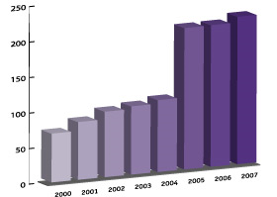

Osiatis a réalisé en France en 2007 un chiffre d’affaires de 207,2 M€, en croissance de 4,1% par rapport à l’année précédente.

Effectifs quasiment triplés depuis 2000 (Source : site Osiatis)

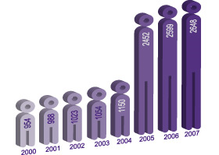

Osiatis projette de recruter 800 nouveaux collaborateurs (en France) d’ici fin 2008.

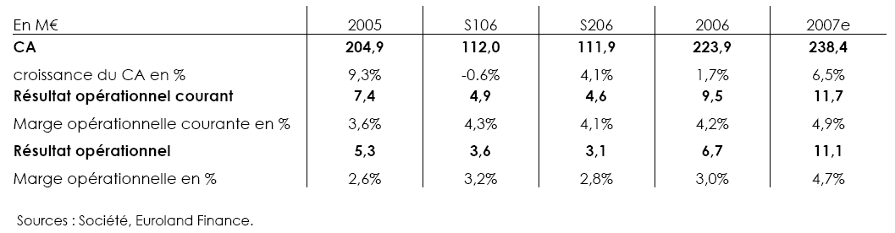

Source : Société, Euroland Finance :
« Avec le retour de la croissance de son activité, Osiatis devrait être à même de faire progresser sa rentabilité à nouveau en 2007. En 2006, avec une croissance de 1,7% de l’activité sur l’ensemble de l’exercice, le groupe a été en mesure de faire progresser nettement son niveau de marge opérationnelle.
Osiatis a ainsi réalisé une marge opérationnelle courante de 4,2% en 2006 contre 3,6% en 2005. Sur la base d’une hypothèse d’un taux de croissance du même ordre que celui observé au S107 pour l’ensemble de l’exercice 2007, soit 6,5%, nous anticipons un résultat opérationnel courant de 11,7 M€ soit un taux de marge opérationnelle courante de 4,9%. »

Nombre de clients par tranche de chiffre d’affaires (Source : site d’Osiatis)
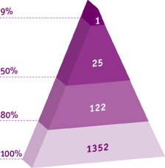
Les clients d’Osiatis regroupent des grands comptes, publics et privés, de tous secteurs d’activité ainsi qu’une large clientèle de moyennes entreprises. Sur les 88,9% de son chiffre d’affaires qu’Osiatis réalise en France, 60% sont issus de clients franciliens.

Board of directors

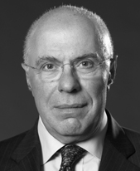
Président du directoire : Robert AYDABIRIAN,
60 ans, est diplômé de physique nucléaire de l'Université
de Lyon, ingénieur en génie atomique et diplômé de l'INSEAD
et de STANFORD. Président du Directoire d’OSIATIS depuis
1998, il a débuté sa carrière en 1969 chez HEWLETT PACKARD
France puis Europe pour devenir le Directeur Général d’HP France de 1983 à 1995. De 1995 à 1998, il était membre du comité exécutif du groupe BULL en charge des Divisions Services et Développement. Monsieur AYDABIRIAN préside par ailleurs le Comité Télécoms de Syntec Informatique.
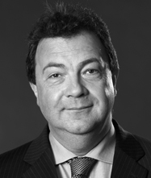
Directeur général : Jean-Maurice FRITSCH, 45 ans,
est diplômé de l’IEP Paris et titulaire d’une maîtrise d’économie
et d’un DESS de commerce extérieur. Directeur Général d’Osiatis
depuis 1998, il a débuté sa carrière en 1984 comme trader chez
LOUIS DREYFUS, avant de rejoindre, en 1986, THOMSON-CSF.
Il a exercé la fonction de Directeur Financier au sein de plusieurs unités du Groupe THOMSON-CSF dont SODETEG et THOMAINFOR, dont il a pris la Direction Générale en 1997.
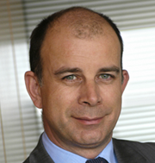
Directeur général : Alain ROUMILHAC,
45 ans, Ingénieur Arts et Métiers, débute sa carrière chez
IBM en 1984. Il occupe d’abord des postes commerciaux et de
management dans le secteur de l’industrie.
Il rejoint IBM Global Services en 1995 comme directeur du
secteur Public, Energies et Télécommunications avant de prendre la direction des Opérations de la Division Intégration de Systèmes.En septembre 1989, il est nommé Vice-Président de la Division des Services d’Infrastructures et de Maintenance pour l’Europe de l’Ouest.
Depuis juillet 2005, il était Vice-Président au sein d’IBM Global Services France, en charge des lignes de services (Strategic Outsourcing, Infrastructure Services et Maintenance).
Il est charge au sein d’Osiatis du développement commercial et des activités d’ingénierie.

Directeur Commercial :  Bernard Rigois | 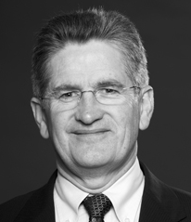
Directeur Stratégie et Innovations :  Claude DURAND | 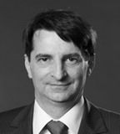
Directeur des Ressources Humaines :  Jacques Olivier | 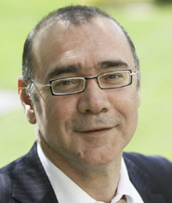
Directeur Administratif et Financier :  Arnaud Beraud SUDREAU | Directeur Administratif, Achats, Qualité, DSI :  Bernard Brunier

Contact Actionnaires et responsable communication :  Céline Beaud | 
Directeur Pôle A2I :  Pascal Dubois | Directeur Pôle Administration :  Patrick Monseur
Directeur Pôle Maintenance :  Michel Dupitier | Directeur Pôle Technique Télécom, Indus :  Bernard Camus
Directeur Pôle Ingénierie :  Laurent Tournier | Directeur Nord Est :  Carmelo Schimizzi
Directeur France Ouest :  Bertrand Godin | Directeur Sud Est :  Philippe Debard

Fiche d’identité d’Osiatis France

Forme juridique : Société Anonyme (Directoire & Conseil Surveillance,
n° Siret 41496798400025)

Capital : 4 606 880 €

Actions : 15 631 532 titres (extrême sur les 12 derniers mois : 6,21 € / 7,28 €)

Siège Social : 1, rue du Petit Clamart
78142 Vélizy Villacoublay
Création : 1998

Chiffre d’affaires : 236,2 Millions d’euros

Effectifs : 2848 sur toutes les implantation et 2599 en France (en 2006)

Personnes-clé :
Walter Butler, président du conseil de surveillance
Robert Aydabirian, président du directoire
Jean-Maurice Fritsch, DG, membre du directoire
Alain Roumilhac, DG en charge du développement commercial et des activités d’ingénierie, membre du directoire
François Djindjian, DG Adjoint, membre du directoire
Claude Durand, directeur stratégie et innovation

Secteur d’activité : Service Informatique (SSII)

Produits : • Infogérance d’infrastructures et d’applications
• Ingénierie d’infrastructures et d’applications
• Maintenance d’infrastructures critiques

Dates clés : 1998 Création d’Osiatis à partie des actifs de Thomainfor
2005 Fusion avec le Groupe Focal
Filiales : France, Autriche, Belgique, Espagne, Hongrie et Slovaquie.
  - Crédits iconographiques



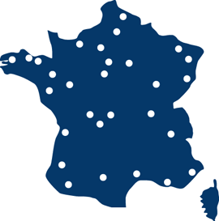
- Toutes les implantations d’Osiatis sur le marché français.

*Voir le Carnet d’adresses pour connaître les villes où sont situées les implantations.



  - Organigramme de Gant
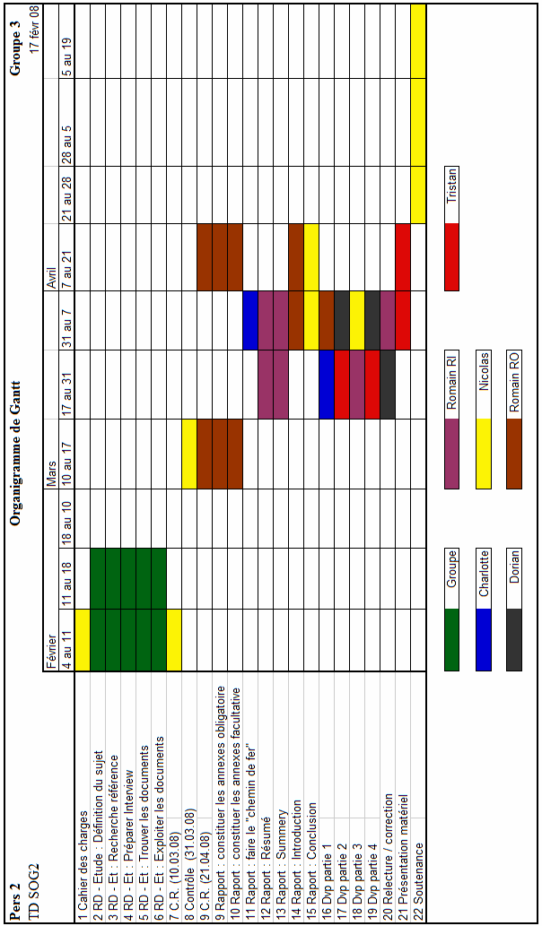

  - Articles webzines professionnels

Infogérance: globale ou sélective?
26-11-2003
Par Pierre Mangin
Ce 25 novembre, le Syntec Informatique a tenu conférence, avec force étude de marché (IDC) et témoignages d'utilisateurs. A chacun sa version et son 'business': la présentation des faits prête évidemment à discussion
Nul doute que le concept d'infogérance -'outsourcing' ou externalisation de services- n'est pas rétrograde. On ne nous parle plus, depuis longtemps, de sous-traitance (ah?), ni de "facilities management". L'heure est à l'infogérance globale -répètent les prestataires. Peut-être, mais le témoignage du jour parlait d'infogérance sélective (= partielle)... Pour le Syntec Informatique (syndicat des sociétés de services), l'infogérance est évidemment incontournable: c'est "
une composante structurelle du modèle économique des SSII". Robert Aydabirian, président du comité Infogérance (*), a expliqué que la tendance serait à l'allongement des contrats: de 3 ans, on irait vers 5 ans. Sûr? Le chiffre 3 semble rester la référence et la préférence du marché -n'en déplaise aux prestataires. Le fait de remettre en question le partenaire tous les 36 mois -avec reconductivité- permet de maintenir la pression tout en permettant le déploiement de projets conséquents.
Un climat relationnel plus sainMais il est vrai que le climat s'est assaini. Les prestataires ont fait du chemin (professionnalisation, tact social, juste prix, etc.) et les entreprises clientes jouent plus qu'auparavant la relation de confiance et le respect de la viabilité financière. Les conventions de services (type SLA, service level agreement) aident à clarifier les choses, et des référentiels ou autres benchmarks "normatifs" se mettent en place. La tendance pour les années à venir, selon les SSII, est au BPO -Business process outsourcing: c'est une globalisation de la prise en charge du système d'information. Cela doit bien exister, certes. Mais le Syntec précise aussitôt qu'il y a aussi l'infogérance "on demand"...
2 types d'infogérance: globale et sélective Jean-Claude Letranchant, Syntec, a argumenté l'infogérance globale: elle est plus stratégique, elle suppose un transfert de la maîtrise d'oeuvre (pas évident!), et une relation reposant sur le long terme (7 à 8 ans?!) et en lien avec la direction générale.
A l'inverse, ou presque, l'infogérance sélective reste dans une logique de négociation contractuelle pour une période de 3 à 5 ans -modèle retenu par Antargaz, qui a donné son témoignage. Très clairement, chez ce moyen/grand compte, l'outsourcing a permis de négocier un virage radical, en ayant vécu, il est vrai, une première expérience défaillante d'infogérance globale (site central AS/400 + serveurs NT, avec... JDE). Mais cette fois la DSI a tenu a conservé la maîtrise de sa migration pour "ne pas être vitalement dépendant des sous-traitants". L'équipe informatique est reconstituée à 14 personnes, plus 13 externes pour l'assistance. L'infogérance est confiée non plus à un mais à 4 prestataires principaux, pour 20 postes (équivalents temps plein). Il s'y ajoute 15 sous-traitants pour des assistances ponctuelles. Les clés de la réussite selon Philippe Simon directeur du contrôle de gestion, de l'informatique et des achats d'Antargaz, sont: -conserver une équipe de pilotage et d'orientation (maîtrise d'oeuvre intégrateur); -parer les défaillances des prestataires; et arbitrer les conflits entre eux (!); -maîtriser les indicateurs de performances et disposer d'un baromètre utilisateur (et non pas technique...) sur la qualité du service. Mais, leçon positive: une fois vacciné, pas de retour en arrière envisagé! ____ (*) Robert Aydabirian, actuel président du directoire d'Osiatis (SSII spécialiste des services aux systèmes distribués) est nommé président du comité Infogérance du Syntec Informatique. Il succède à Gérard Claverie, vice-président de la Chambre syndicale des SSII et des Editeurs de Logiciels. Ingénieur en génie atomique, diplômé de l'INSEAD et de Stanford, Robert Aydabirian a débuté sa carrière en 1969 chez Hewlett Packard France, dont il est devenu d-g 1983 à 1995. Ensuite, de 1995 à 1998, il a été membre du comité exécutif du groupe Bull en charge des divisions Services et Développement. Il a été élu au Conseil d'Administration de Syntec Informatique lors de sa dernière AG en juin dernier.
Un marché qui pèse déjà 4 milliards d'euros !
IDC France constate que l'infogérance pèse lourd désormais dans l'univers IT. Il représente déjà 4 milliards en France et en 2005, il dépassera les 5 milliards d'euros. IDC voit 5 catégories d'infogérance: matérielle, applicative, systèmes distribués, réseaux et infogérance globale. Le ratio qui sépare infogérance sélective et infogérance globale est important et le restera: En 2002, 3,3 milliards pour la "sélective" et seulement 706 millions pour la "globale"; la croissance sera linéaire pour les deux pour atteindre 4,2 milliards et 858 millions, respectivement en 2005. Remarque intéressante d'IDC:
Quand la production est externalisée, le DSI se focalise plus sur la contribution "business" du système d'information".

L’Infogérance Sélective fait son chemin

Aujourd’hui, gérer une société requiert toujours plus de compétences. Dépassés, de plus en plus de dirigeants vont donc chercher un appui auprès de prestataires d’infogérance…et font le pain béni de ces sociétés! La complexification des organisations et le développement exponentiel des plates-formes de e-commerce ont conduit à l’émergence de nouveaux challenges en matière d’infrastructures applicatives. Les différentes fonctions requièrent de plus en plus de compétences spécifiques, et de ce fait coûteuses. Les PFA (Plates-formes Applicatives) qui représentent un enjeu majeur sont les applications messagerie et les PGI (Progiciels de Gestion Intégrée). Une entreprise peut sous traiter la gestion de ses Plates-formes applicatives ou collaboratives, celle de son système d’exploitation (Linux, Windows, etc.) ou encore la gestion de sa base de données (SI).
Actuellement, 37% des entreprises ont recours à l’infogérance sélective et 13% d’entre elles opteront pour cette solution dans les 3 ans à venir: au total, près d’une entreprise sur deux sera concernée par l’infogérance en 2009. Le développement des pratiques d’infogérance sélective devrait s’opérer d’autant plus rapidement que nombre d’entreprises étaient déjà familiarisées avec cette forme d’externalisation (infogérance de structures, hébergement de serveurs, services de help de etc.). Les contrats d’infogérance sélective concernent majoritairement les systèmes de sauvegarde et de restauration des données. L’administration de systèmes et de serveurs d’applications est elle aussi, dans 55% des cas, entièrement sous-traitée. Les systèmes de stockage de données et les solutions de sécurité sont en outre très couramment sous-traités.
Le marché compte un nombre d’acteurs croissant : aux prestataires traditionnels de services d’infogérance (Atos Origin, IBM Global Services etc.) se sont joint plusieurs nouveaux entrants (opérateurs de télécommunications, hébergeurs de services en ligne avec gestion d’applications etc.). Le contexte économique et les bouleversements rencontrés jouent pour beaucoup dans cette éclosion généralisée de prestataires. «Cette nouvelle donne favorise l’arrivée de nouveaux acteurs sur le marché qui viennent aux côté de prestataires «traditionnels» délivrer des services d’infogérance autour de l’administration et de la gestion technique des plates-formes applicatives», confirme Emmanuelle Olivié-Paul, Directrice de la Recherche chez Markess International. Les perspectives d’évolution, elles, sont radieuses : le marché de l’infogérance sélective devrait représenter un volume d’affaire de près de 1,3 milliards d’euros en 2009 (contre 1 milliard actuellement)… autant dire que les «infogérants» ont de beaux jours devant eux !
Ce que veulent les entreprises
Selon l’étude de Markess International, les préoccupations majeures des entreprises en matière de PFA sont par ordre d’importance: la disponibilité, la sécurité de l’accès, la continuité du service, sa fiabilité et enfin sa performance (rapidité). Le choix d’un prestataire pour l’externalisation de certaines applications s’effectuera donc selon les critères que nous venons de citer, mais également en fonction des compétences spécifiques et de la solidité financière du prestataire (d’autant plus souhaitable que l’engagement contractuel s’opère généralement sur plusieurs années). Le coût constitue enfin, de façon évidente, un facteur non négligeable.
Nous remarquerons par ailleurs que les secteurs d’activité ne sont pas tous égaux face à l’externalisation des PFA : dans la distribution, une entreprise sur deux a déjà recours à l’infogérance sélective, contre une sur trois en moyenne dans les autres secteurs (33% pour les banques et assurances, 39% pour l’industrie, 29% pour l’administration publique). Ces trois derniers secteurs envisagent toutefois un rattrapage de telle sorte que d’ici 2009, les taux de recours à l’Infogérance Sélective avoisineront les 50%. La taille des entreprises conditionne également le niveau d’externalisation. Les grosses structures (dès 500 salariés) sont plus enclines, par exemple, à externaliser la gestion de leurs PFA. Près d’une sur deux a recours à l’Infogérance Sélective., contre 25% en moyenne pour les petites organisations.
L’infogérance rencontre toutefois une série de résistances. Nombre de sociétés s’efforcent par exemple de réaliser un maximum de tâches en interne : elles optimisent ainsi leurs ressources et conservent une autonomie appréciable. Et si le coût de telles solutions peut en rebuter certaines, beaucoup s’abstiennent «pour cause de législation». Les organismes publics, en l’occurrence, sont soumis à une réglementation très stricte et ne peuvent en aucun cas externaliser l’ensemble de leurs plates-formes. A cela s’ajoutent des réticences plus «culturelles», dans le secteur de la finance notamment, où les banques n’externalisent que très rarement la gestion de fichiers clients (données hautement confidentielles). Comme nous l’explique David Gillon, Responsable Marketing Solutions chez JetMultimédia, «L’externalisation est d’autant plus évidente que l’application est complexe et ne présente aucune spécificité métier. Les réticences des banques vis-à-vis des fichiers clients ont un caractère culturel : l’externalisation de leur gestion ne pourra s’effectuer qu’à la condition que les «prestataires infogérants» leur apportent des garanties de sécurité substantielles».
Il n’en demeure pas moins que l’Infogérance Sélective constitue une alternative non négligeable et l’on peut raisonnablement supposer qu’elle s’étendra, à terme, à l’ensemble des secteurs et des fonctions sociales!
Marie-Liesse de Gualy

Externalisation : focus sur l'infogérance sélective des applications
Carole Pitras, publié le 2 août 2007
Avis d'expert - Selon une étude réalisée par Markess International, les besoins croissants en continuité de services entraînent un recours plus fréquent à l’infogérance des plates-formes applicatives. Pourquoi se lancer, comment et avec qui ? Guide pratique en 8 points.
L'infogérance consiste en des missions plus ou moins pointues selon les besoins des entreprises. Ainsi, un client peut confier à un prestataire informatique extérieur seule une partie précise de son informatique : c'est ce que l'on appelle l'infogérance sélective des applications. Pour mieux cerner cette discipline, ses enjeux et objectifs, le cabinet Markess International a mené une enquête auprès de 200 entreprises françaises, qui donne un bon panorama.
La taille du marché : l'étude estime à 1010 millions d'euros en 2007 le marché de l'infogérance sélective autour des plates-formes applicative (PFA). Il devrait connaître une croissance supérieure à celui du marché de l'infogérance global ; Markess estime que son taux de croissance devrait être de 15,4 % entre 2007 et 2008, et de 17,3 % entre 2008 et 2009, pour atteindre 1340 millions d'euros à cette date.
Les enjeux : sans surprise, les applications où l'administration est considérée comme un enjeu majeur par les entreprises sont la messagerie, les progiciels de gestion intégrés, l'environnement bureautique, l'environnement collaboratif et les applications de finance. D'autant qu'avec l'évolution de la réglementation, notamment, les entreprises sont tenues à de nouvelles obligations en matière de sécurité ou de continuité d'activité.
Le besoin de disponibilité des applications se fait donc plus pressant, de même que leur performance et leur fiabilité. Autre enjeu de la gestion technique des PFA : la maîtrise des coûts, la gestion des évolutions ou l'amélioration de la réactivité...
Les intentions : face à l'évolution de ces besoins, 55% des entreprises interrogées estiment que la gestion de certaines de leurs applications pourrait être facilitée par le recours à un prestataire, 19 % considérant que ce serait le cas pour toutes leurs PFA. Pour simplifier, près de 75 % d'entre elles envisagent l'infogérance comme une réelle aide. Reste une bonne fraction -16 % -, qui sont encore réticentes à toute idée d'externalisation. Pourtant, selon Emmanuelle Olivié-Paul, directrice associée de Markess International, les entreprises sont confrontées à une problématique de cumul de compétences sur ces questions clés, qui les amène à envisager de recourir à des prestataires externes.
Les pratiques réelles : de la théorie du recours à un prestataire à la pratique, il y a un pas... important à franchir. Seules 37 % des entreprises ont déjà eu recours à de l'infogérance sélective pour leurs PFA, et 5 % dans le cadre d'une infogérance globale. Elles sont 8 % à envisager de recourir à des prestations d'infogérance sélective d'ici à 2009. En revanche, 34 % ne prévoient rien en ce sens. Les plus fortes réticences apparaissent sans surprise dans le secteur public, qui affiche le plus faible taux de recours à l'infogérance sélective (29 %), et où 41 % des organisations interrogées ne l'envisagent pas ou ne le peuvent pas du fait d'un cadre réglementaire... Le secteur des médias et télécoms est également en retrait, note Emmanuelle Olivié-Paul.
Les secteurs porteurs : le secteur de la distribution et du commerce est en revanche très porté sur l'infogérance sélective pour les PFA, 50 % des entreprises y ont recours et 6 % l'envisagent dans les deux ans à venir. L'industrie affiche 39% d'utilisateurs de prestation d'infogérance sélective et le secteur financier 33%. Ces deux métiers sont ceux qui envisagent le plus d'y recourir dans les deux ans à venir.
Plus les entreprises sont grandes, plus elles font appel à l'infogérance sélective pour gérer leurs applications : 48 % de celles comptant entre 5.000 et 2.000 salariés y ont recours, 40 % de celles entre 2.000 et 10.000 personnes et 48 % de celles de plus de 10.000 salariés. En revanche, seules 19 % des entreprises de moins de 250 collaborateurs y ont recours, 53 % ne l'envisageant carrément pas. Dans la tranche des 250-500 salariés, 28 % y ont recours et 48 % ne l'envisagent pas.
Freins et moteurs : la principale raison pour ne pas faire appel à un prestataire reste le désir d'autonomie. Suivent les raisons financières et la volonté de maintenir des compétences en interne. En revanche, les principaux facteurs favorisant le recours à l'infogérance sélective sont la disponibilité des applications et services 24h/24 et 7 j/7, l'industrialisation des processus d'exploitations, la mutualisation, la réduction des risques opérationnels ou un manque de compétence interne.
L'infogérance seule : le choix de l'infogérance applicative est facilité par les pratiques d'infogérance existantes - 55 % des entreprises ont recours à des prestations d'infogérance d'infrastructures, 52 % à de l'hébergement de serveurs, 50 % à des prestations de TMA (tierce maintenance applicative), 43 % à de l'infogérance de systèmes distribués et 43% à des services de help desk. Interrogés sur l'évolution de leur dépenses en matière d'infogérance sélective pour leurs PFA, 41 % estiment qu'elles vont rester stable et 39 % qu'elles vont augmenter, du fait de l'extension du périmètre de leur contrat.
Services et prestataires : Les principaux services associés à la prestation d'infogérance sélective sont la sauvegarde et la restauration des données (61 %), l'administration de systèmes (55 %), l'administration de serveurs d'applications (55 %) et enfin des solutions de sécurité (47 %). Parmi les prestataires cités spontanément par les entreprises, Atos Origin se détache, suivi de Colt, IBM Global Services, Orange Business Services et Sopra group, puis un troisième groupe constitué d'Axians, Bull, CS, Linkbynet, Oracle, Unilog Logica CMG. Capgemini n'est cité qu'une fois, de même que Sogeti ou Steria...
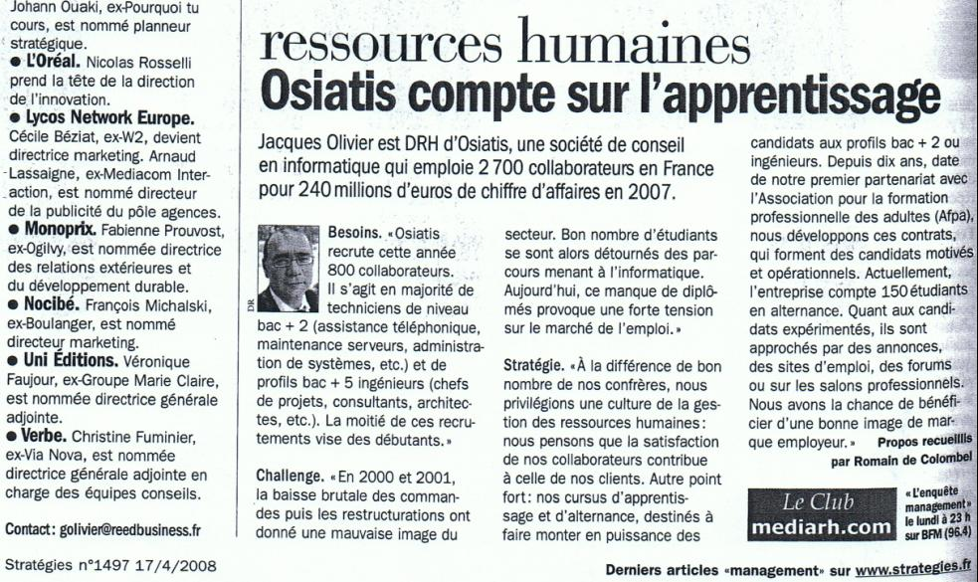

Texte intégral de l’entretien

Interview Osiatis : Jean Deprez

Pouvez-vous vous présenter ?

Je suis directeur de la communication depuis 10 ans, c’est à dire depuis la création de d’Osiatis. Ma fonction est simple, je m’occupe de l’image de l'entreprise, je traite toutes les formes de communications interne et externe. Osiatis est une société côté en bourse, il y a donc une grosse activité de communication financière.

Est-ce que vous pouvez nous donner en deux mots, une définition de l’activité de l’entreprise ?

Notre service est immatériel et il est très difficile de définir l’immatériel de façon synthétique. Après on a un autre soucis c’est que le propre d’une définition c’est d’être bien compris par tout le monde. Alors tout le monde cela peut être ceux qui connaissent un peu le métier et ceux qui ne connaissent pas donc c’est vraie que c’est un exercice difficile. Tout d'abords nous sommes actif sur un secteur, l’informatique. Notre société est une SSII, est notre principale activité est de faire en sorte que le matériel informatique des entreprise marche au mieux, que cela coûte moins chère et que cela évolue. Cela permet de nous positionné sur un segment de marché qui est différent de celui des constructeur, des gens que l’on appel des “intégrateurs de système”, c’est-à dire, des gens qui vendent des solutions clé en main aux entreprise ( matériel, logiciel, …). Moi j’arrive après quand l’entreprise se pose des questions sur ce qui a été mit en place. Et en général, les entreprises commencent par faire le service elle mais, mais elle externationalisé car elle se rende compte rapidement que c’est pas de leur compétence. Mais aussi qu’elles ne peuvent pas faire évoluer leur système car ce n’est pas leur métier. Le métier d’Osiatis c’est de se substituer au client pour exploiter, administrer, supporter, maintenir, faire évoluer leurs infrastructures informatiques et leurs applications. En un mot notre métier c’est l’infogérance. Les anglo-saxons eux disent “out-sourcing”, qui veut dire simplement externalisé, cependant on évite d’utiliser ce terme car il signifie souvent délocalisation. L’infogérance c’est 80% de l’activité de notre entreprise. Donc majoritairement nous faisons de l’infogérance cependant nous faisons aussi de l'ingénierie, du conseil.

Quel type de management est utilisé, l'organisation de l’entreprise ?

L’entreprise à une organisation très classique, y a des directions fonctionnelles et y a des directions opérationnelles. La direction fonctionnelle c’est la direction administrative et financière, la direction des ressources humaines. Il y a aussi la direction de la production, c’est le muscle de l’entreprise car les personnes qui travaillent dedans sont facturé pour leur service. L’effectif d’Ostiatis en France est d’environ 2700 personnes. Et sur ces 2700 personnes, en support il doit y avoir moins de 200 personnes. Cela veut dire qu’il y a au moins 2500 personnes qui produisent de la valeur. En ce qui concerne notre structure juridique, Osiastis est un groupe donc qu’il y a une “holing” qui s’appelle Osiats mais qui en faite est une boite vide. Osiatis est une société anonyme à directoire et conseil de surveillance. Le directoire utilisé sont des salariés de l’entreprise et le conseil de surveillance à un rôle de contrôle, ce sont ainsi les représentants des actionnaires. Osiatis à un actionnaire principale “Buttler” qui a plus de 50% de la société et ainsi qui contrôle la société. La particularité d’Osiatis c’est que de part son métier la proximité client c’est important, donc on à de nombreuse implantation en France, environ dans les 32.

( Charlotte rebondit ) Vous en avez également quelques unes dans les pays de l’Est...

En fait le groupe Osiatis a des filiales donc en France et puis on a une filiale en Espagne, une filiale en Belgique et une filiale en Autriche. Et l’Autriche à ouvert un établissement car il se tourne beaucoup vers l’Europe centrale. Et on a ouvert un établissement en Yougoslavie et en Hongrie. Enfin la caractéristique c’est l’importance de la main d’oeuvre. Nous sommes une société qui produit des services, la technologie maintenant nous permet de faire beaucoup d’intervention à distance. Donc j’ai une personne derrière un écran qui doit être capable d’agir et d’intervenir un peu partout. Mais quand même très souvent un moment ou un autre je peux pas tout faire à distance et nous sommes obligé d’intervenir.

Est-ce que vous pourriez nous dire les caractéristiques principales du marché Osiatis ?

Globalement on est sur un marché de l’entretien service, sur ce marché il y a une ensemble de segment. Tous ce qui est logiciel je l’exclu car je ne développe pas de logiciel et je n’en vend pas non plus. Sur le segment des services j’agis sur deux dimensions de l’informatique. Les infrastructures et les applications. Il y a toute le filiaterie ( tuyau, serveur, système d’exploitation ) et j’agit aussi sur les applications qui sont hébergé sur ces infrastructures. Osaitis agit principalement sur les infrastructure (80%), moins sur les applications (20%). Après on redécoupe ça en tranche, je fais essentiellement des métiers lié au support et à l'ingénierie. Soit je fais en sorte que ça marche mieux, soit je fais évoluer pour que ensuite ça puisse marcher mieux. L’entreprise de nos jours à partir du moment ou elle veut améliorer son rendement, implicitement elle s’attend à ceux que vous lui proposiez une évolution ...

… c’est ce que l’on appel l’infogérance évolutive ?

Nan pas tout à fait. L’évolutive c’est ce que l’on pratique toujours. L’infogérence il y a de façon de voir les choses, il y a l’infogérance globale et l’infogérance sélective. Nous l’infogérance globale on ne fait pas. l’infogérance globale c’est en quelque sorte, moi SSII je vais voire le directeur générale d’une société et que je lui fait comprendre que l’informatique c’est pas leur travail et faut laisser ça à des professionnels. Et l’entreprise installe son matériel et son effectif. Cette pratique ne marche pas vraiment en France. Nous on propose de l’infogérance sélective, on s’implante dans l’entreprise par petit bout. L’entreprise fait sous-traiter une partie de son entreprise et si elle est contente elle sous-traite un autre petit bout de son entreprise. De plus l’infogérance sélective ce centre sur la direction informatique et non la globale ce qui rassure plus l’entreprise.

Au niveau du marché, comment vous le segmentez ?

Osiatis comme beaucoup de SSII, on est une société dans un marché assez particulier. On est sur un marché de service informatique. Ce qui est plus important sur le marché c’est pas l’offre mais la demande. C’est un marché qui est tiré par la demande. On arrivera jamais à aller voir un DSI et à lui vendre un service dont il n’a pas besoin. Par contre lui il sait quel sont ses problème, il exprime donc ses problèmes et nous on lui propose des solutions. Cela a donc de nombreuse conséquence sur le marketing, on n’invente pas des nouveaux services tout les jours. Le plus efficace c’est d’aller voire au quotidien les clients pour recueillir leurs besoins et les comprendre. On fait donc du sur mesure. Cependant cela coûte chère de faire du sur mesure, donc on a industrialisé nos offres. On est essentiellement une société de grand compte qui représente la majorité de notre chiffre d’affaire, environ 300. Car l’avantage des grands compte c’est que cela a un potentiel énorme, et c’est un peu comme du gruyère on l’on grignote petit bout par petit bout. Cependant c’est très concurrentiel. On remarque que petit à petit on se déplace sur le mid-market car il y a moins de concurrence et cela paye mieux. Enfin on entend par mid-maket, une société qui a au moins 200 à 300 postes de travail. On évite donc les PME, sauf exception.

Quels sont vos principaux concurrents ?

Nous sommes la 5 ème SSII sur notre marché.

Et quels sont ceux devant vous ?

(Hésite) C’est une bonne question ça. Astos, “hystéria”, “sogétie”, … Vous allez me dire pour un mec qui fait du marketing il maîtrise pas trop la connaissance de la concurrence. Mais ça c’est une conséquence de ce que je vous ait dit tout à leur, avec l’histoire d'offre et de demande. On s’intéresse à la concurrence, lorsque que l’on est un marché tiré par l’offre. Nous SSII, le fait de savoir ce que fait Atos ne nous intéresse pas vraiment, la vérité c’est que c’est le client qui vient. Le marketing est malheureusement faible dans les SSII française. Donc je ne surveille pas mes concurrents car au final cela ne me sert à rien, vaut mieux que je consacre du temps et de l’argent à aller interroger des clients. Bon bien sur de temps en temps je consulte les études de marché. La croissance sur le marché service est entre 5% et 9% par an. C’est un marché récent qui marche très bien mais dont on n’en a pas conscience car on a toujours connu cela.

En ce qui concerne votre avenir avez vous une stratégie car vous vous définissez comme une moyenne entreprise comment comptez-vous vous développer ?

C’est un vraie débat. J’ai une gamme de service qui est très large mais je ne fait pas tout. La conséquence est que cela me légitime pour dire que je suis un spécialiste. Ce qui est dans notre position beaucoup plus valorisant. Nous avons donc une stratégie de spécialise contrairement à Atos qui a une stratégie de généralise par exemple. Evidemment le principe des spécialités c’est qu’elle finisse par se fatiguer. Notre stratégie est trouver de nouvelle solution de progression. Alors il y a plusieurs façon de faire cela comme compléter l’offre. Cela dire qu’un jour on envisage de devenir généraliste. On utilise donc nos bons résultats actuels pour investir pour préparer nos bons résultats futurs. Osiatis est pas mal affûter en ce qui concerne l’infogérance des infrastructures Aujourd’hui il y a de nouveau métier autour des application ou là la croissance est plus forte que sur le segment infrastructure. Osiatis concentre donc ses efforts et sa croissance externe sur ce secteur là. Nous sommes dans l’obligation de grossir car on est dans un marché ou on est condamné à grossir. Notre est donc de garder notre image de spécialiste dans l’infrastructure et les applications mais il faudra bien que l’on étende nos fonctions en devenant de mois en moins spécialiste.

Comment vous vous distinguez ? Qu’es ce que vous avez de plus par rapport aux concurrents ?

C’est le principale soucie, à partir du moment ou on a pas de différence sur nos produits service, il faut qu’on trouve ailleurs. L’innovation ne se fait dans les services mais de la façon dont je traite les problèmes du client, qui est le seul endroit ou j’ai un espace pour l’innovation. L’image à également une importance, sur les appels d’offres, mais la différenciation est quand même difficile. C’est pour cela que l’on peut dire que notre marché est très difficile car il est ultra-concurrentiel et que l’on à peut d’espace.

2.8 Pages du site

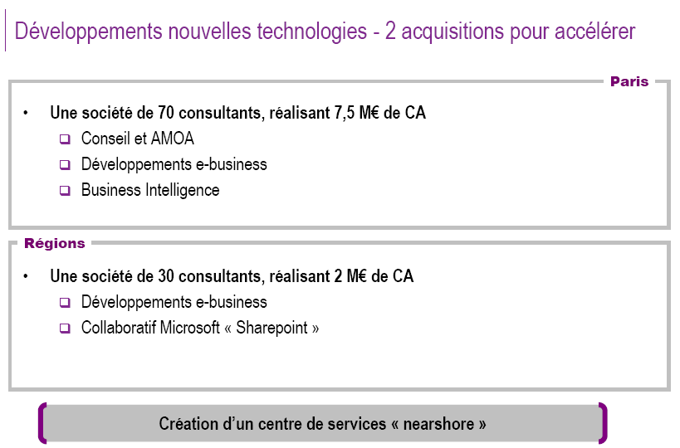

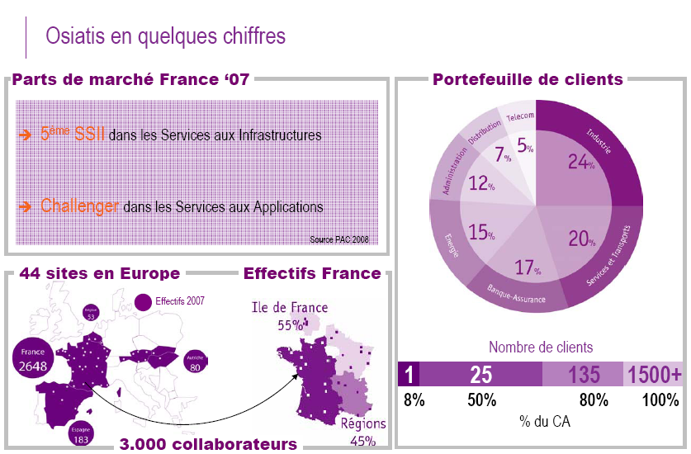

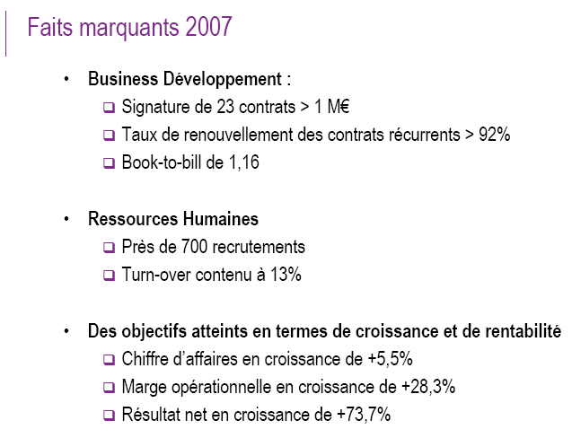

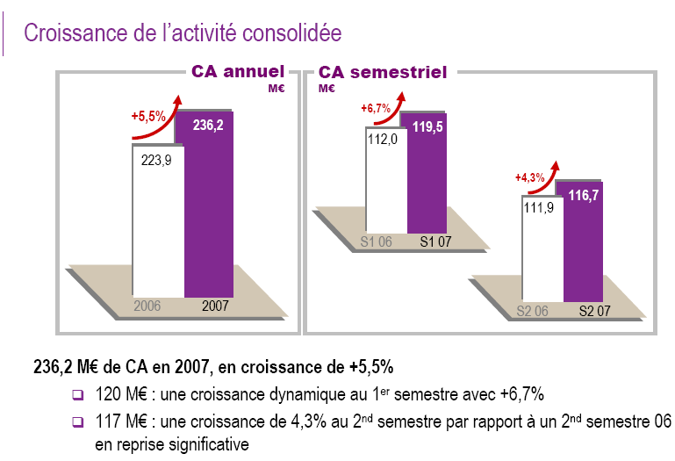

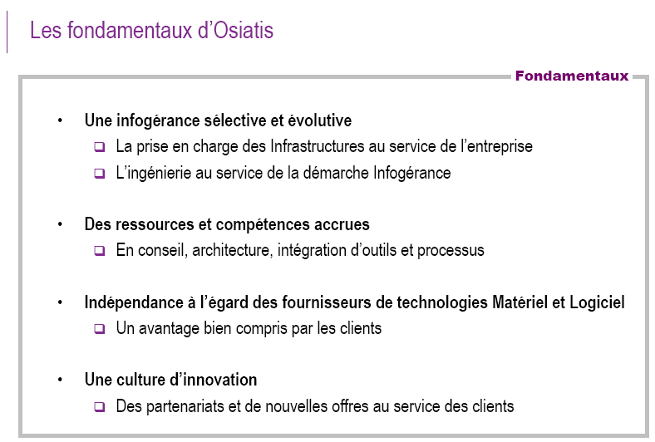

2.9 Chiffres consolidés des trois derniers exercices

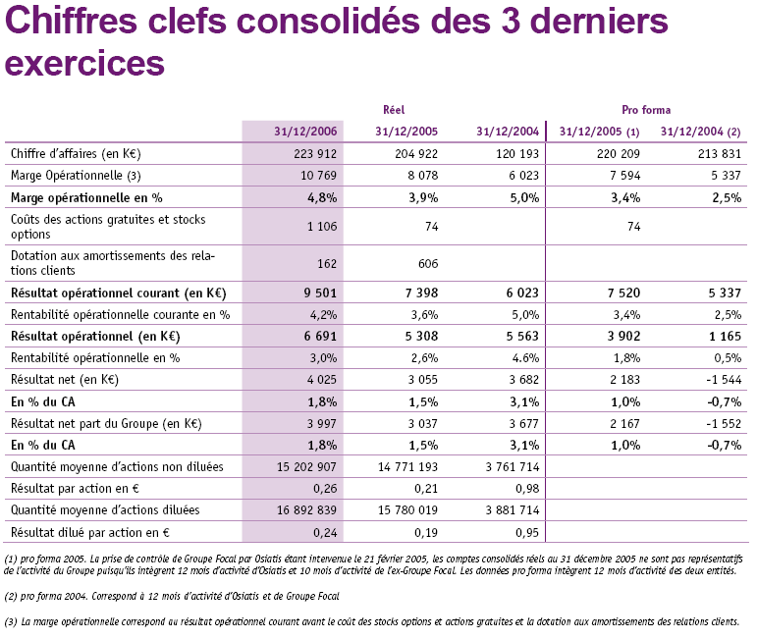

Table des matières

LES UTILITAIRES
Liste des abréviations 3
Résumé Français
Résumé Anglais
Table des matières
Remerciements
INTRODUCTION

PREMIERE PARTIE

I – L’enquête : Notre équipe, nos ressources et l’interview.

A. Une équipe face aux difficultés 4
a) L’équipe…………………………………………………………………………………………. 5
b) Les recherches…………………………………………………………………………………....7
c) Notre synthèse……………………………………………………………………………………7
B. L’interview 9
a) Le questionnaire………………………………………………………………………………... 10
b) Le rendez-vous.
c) Notre synthèse.

DEUXIEME PARTIE
II – OSIATIS, une stratégie pour se démarquer

A. OSIATIS 14
a) Sa Présentation et son actualité…………………………………………………………………14
b) Sa création : Sa structure, son organisation et sa gouvernance………………………………... 18
c) Son évolution. Une stratégie et un positionnement efficace
d) Notre analyse financière……………………………………………………………………….. 22
B. Les activités proposées par l’entreprise 24
a) Les prestations et leurs caractéristiques importantes…………………………………………...24
b) Le marché………………………………………………………………………………………24
c) Notre choix……………………………………………………………………………………..26

TROISIEME PARTIE
III - L’infogérance sélective, un service clé de l’entreprise

A. Prestations 29
a) Description……………………………………………………………………………………..29
b) Analyse de l’offre
c) Clientèle
d) Rentabilité
e) Perspectives

CONCLUSION

Remerciements

L’enquête que nous avons mené n’a pas été des plus faciles tant la rédaction du rapport que la prise de contact avec l’entreprise. Pour nous avoir aidé dans notre recherche, et nos démarches ainsi que pour la qualité des intervenants nous aimerions remercier les personnes suivantes :

En premier lieu, Mr Carlier, notre tuteur pendant ce projet, qui a toujours été à l’écoute et disponible pour répondre à nos questions et nous aidé à surmonter les quelques difficultés que nous avons rencontré.

Ensuite, Mme Satabin, secrétaire de Mr Fritch (DG), qui a été d’une très compréhensive en nous donnant un « coup de pouce » dans notre démarche pour trouver un interlocuteur au sein de l’entreprise, au moment où nous connaissions de réels difficultés a trouver un contact. Elle nous a introduit personnellement auprès de Mr Deprez, qui par la suite nous a accordé une interview.

Pour finir, bien entendu, une attention particulière pour Mr Deprez, directeur de la communication interne/externe chez Osiatis, qui nous a reçu pendant 1h30, et nous a fourni une aide précieuse pour la rédaction de notre rapport. Il a été d’une très grande gentillesse durant notre entretien, très disponible alors qu’il avait un emploi du temps chargé, et nous a véritablement donné une vision précise de l’entreprise et ses activités.

Voir annexe « Correspondance avec l’entreprise »
Premier mail (adressé au Service communication) a été envoyé le 23 mars.
Nous l’avons trouvé sur le site d’Osiatis dans la rubrique « trouvez votre interlocuteur »
Historique boursier tiré du site http://www.zdnet.fr/actualites/it-management/0,3800005311,39371841-2,00.htm. – Voir Glossaire.
Données Tiré du Dossier de presse sur le site http://www.osiatis.com
http://www.zdnet.fr/themas
Toutes les informations sont tirées du site http://www.osiatis.com
Voir Annexes : Board of directors
Voir Annexes : Board of directors
Voir Annexes : Board of directors
Tiré d’un communiqué de presse du site officiel d’Osiatis
Voir annexe, rubrique « texte intégral de l’interview »
www.Osiatis.com
Voir Annexes, chiffres clés des trois derniers exercices
Externalisation qui s'effectue vers une destination proche géographiquement et/ou culturellement.
Opération de sous-traitance de tout ou partie d'un projet/service informatique par un prestataire provenant d'un pays où généralement les coûts sont significativement inférieurs à ceux de prestataires domestiques.
Société sur l’architecture des systèmes d’information
Agence de presse et de communication spécialisée NTIC créée en Juin 2000.
Cabinet d’étude américain
Première ministre britannique de 1979 à 1990
Premier ministre du Royaume-Uni de 1997 à 2007
Marché concernant la zone Europe, Moyen-Orient and Afrique
Une grande partie des définitions sont inspirées ou copiées du site Wikipédia.
Source : http://www.commentcamarche.net/entreprise/infogerance.php3
http://www.zdnet.fr/actualites/it-management/0,3800005311,39371841,00.htm?xtor=RSS-1
Source : http://www.commentcamarche.net/entreprise/infogerance.php3
http://www.idc.com/france/events/archive/outsourcing05.jsp
http://www.reticole.fr/
http://www.commentcamarche.net/entreprise/infogerance.php3
http://www.reticole.fr/
http://www.zdnet.fr/actualites/it-management/0,3800005311,39371841-2,00.htm
http://www.itourisme.fr/document/1154?tags=%22Markess+International%22+d%c3%a9mat%c3%a9rialisation
Source Osiatis

